Оглавление
ФИО

Утв.
Блинова Е.А.
Разраб.
Стрелковская В.А.
Пров.
Сазонова Д.В.
Н. контр.
Николайчук А.Н.
ДП 00.00.ПЗ
Оглавление
Дата

Лист
1

Подпись

У
Лит.
Листов
3
БГТУ 1-40 05 01, 2026
Реферат 6
Abstract 7
Введение 8
1 Постановка задачи и аналитический обзор аналогичных решений 9
1.1 Постановка задачи 9
1.2 Аналитический обзор аналогов 9
1.2.1 Аналог «Litnet» 9
1.2.2 Аналог «Яндекс Книги» 10
1.2.3 Аналог «MyBook» 10
1.3 Патентный поиск 11
1.4 Разработка функциональных требований 12
1.5 Вывод по разделу 13
2 Проектирование веб-приложения 14
2.1 Диаграмма вариантов использования 14
2.2 Логическая схема базы данных 15
2.3 Архитектура веб-приложения 20
2.4 Проектирование основных алгоритмов 21
2.4.1 Алгоритм добавления книги 21
2.5 Вывод по разделу 22
3 Разработка веб-приложения 23
3.1 Обзор технологий реализации веб-приложения 23
3.2 Система управления базами данных PostgreSQL 23
3.3 Взаимодействие с базой данных 23
3.4. Модели данных 24
3.5 Реализация серверной части приложения 25
3.6 Реализация 25
3.6.1 Регистрация 25
3.6.2 Авторизация 26
3.6.3. Просмотр книг 26
3.6.4 Чтение книги 26
3.6.5 Добавление в избранное/библиотеку 27
3.6.6 Работа с заметками и цитатами 27
3.6.7 Создание коллекций 28
3.6.8 Комментирование 28
3.7 Функции промежуточной обработки (middleware) 28
3.8. Реализация клиентской части приложения 28
3.8.1 Управление состоянием 29
3.8.2 Маршрутизация 30
3.9 Контейнеризация 30
3.10 Вывод по разделу 30
4 Тестирование веб-приложения 31
4.1 Негативное тестирование страницы регистрации 31
4.2 Негативное тестирование страницы входа 35
4.3 Негативное тестирование форм добавления и редактирования справочников для книг 37
4.4 Негативное тестирование формы информации о книге 38
4.5 Функциональное тестирование 39
4.6 Вывод по разделу 42
5 Руководство пользователя 43
5.1 Руководство пользователя для роли гость 43
5.1.1 Регистрация 43
5.1.2 Авторизация 44
5.2 Руководство пользователя с ролью пользователь 45
5.2.1 Каталог 45
5.2.2 Страница конкретной книги 46
5.2.3 Страница чтения 49
5.2.4 Страница коллекций 52
5.2.5 Страница «Избранное» 54
5.2.6 Страница «Профиль» 54
5.3 Руководство пользователя с ролью администратор 57
5.3.1 Регистрация 57
5.3.2 Страница «Администрирование» 58
5.4 Вывод по разделу 61
6 Технико-экономическое обоснование проекта 62
6.1 Общая характеристика разрабатываемого программного средства 62
6.2 Исходные данные для проверки расчетов 63
6.3 Методика обоснования цены 63
6.3.1 Объем программного средства 64
6.3.2 Основная заработная плата 64
6.3.3 Дополнительная заработная плата 65
6.3.4 Отчисления в фонд социальной защиты населения и по обязательному страхованию 66
6.3.5 Расходы на материалы 66
6.3.6 Расходы на специальное оборудование и платные услуги 67
6.3.7 Прочие прямые затраты 67
6.3.8 Накладные расходы 68
6.3.9. Расходы на разработку программного средства 68
6.3.10 Расходы на сопровождение и адаптацию 68
6.3.11 Полная себестоимость 69
6.3.12 Определение цены и оценка эффективности 69
6.4 Вывод по разделу 72
Заключение 73
Список использованных источников 74
ПРИЛОЖЕНИЕ А Диаграмма вариантов использования 75
ПРИЛОЖЕНИЕ Б Логическая схема базы данных 76
ПРИЛОЖЕНИЕ В Диаграмма развертывания 77
ПРИЛОЖЕНИЕ Г Блок-схема алгоритма добавления книги 78
ПРИЛОЖЕНИЕ Д Модели данных 79
ПРИЛОЖЕНИЕ Е Функция регистрации 87
ПРИЛОЖЕНИЕ Ж Реализация каталога 89
ПРИЛОЖЕНИЕ И Реализация работы с цитатами и заметками 93
ПРИЛОЖЕНИЕ К Код docker-compose 97
ПРИЛОЖЕНИЕ Л Скриншот работы программы 98
ПРИЛОЖЕНИЕ М Таблица экономических показателей 99

Реферат
ФИО

Утв.
Блинова Е.А.
Разраб.
Стрелковская В.А.
Пров.
Сазонова Д.В.
Н. контр.
Николайчук А.Н.
ДП 00.00.ПЗ
Реферат
Дата

Лист
1

Подпись

У
Лит.
Листов
1
БГТУ 1-40 05 01, 2026
Пояснительная записка содержит 74 страницы, 61 рисунок, 30 таблиц, 7 листингов, 16 использованных источников, 11 приложений.
ВЕБ-ПРИЛОЖЕНИЕ, ОНЛАЙН-БИБЛИОТЕКА, NODE.JS, EXPRESS, REACT.JS, POSTGRESQL, DOCKER, ЭЛЕКТРОННЫЕ КНИГИ, EPUB
Целью дипломного проектирования является разработка веб-приложения для онлайн-библиотеки. Приложение обеспечивает возможность чтения электронных книг в браузере и взаимодействие пользователей с контентом (создание заметок, цитат, отслеживание прогресса чтения, формирование коллекций, создание комментариев, добавление книг в библиотеку и избранное).
Пояснительная записка дипломного проекта состоит из реферата, введения, оглавления, шести глав, заключения, списка использованных источников, графической части и приложений.
Во введении обоснована актуальность темы, определена цель разработки веб-приложения для онлайн-библиотеки, сформулированы основные задачи и указана целевая аудитория.
В первом разделе описан анализ существующих аналогов веб-приложений для чтения электронных книг, рассмотрены их преимущества и недостатки, определены функциональные требования проекта.
Во втором разделе представлены диаграммы вариантов использования, архитектуры приложения, логическая схема базы данных, а также блок-схема алгоритма добавления книги.
В третьем разделе описана разработка программного обеспечения веб-приложения, используемые технологии и листинги исходного кода.
В четвертом разделе представлены результаты тестирования.
В пятом разделе приведено руководство пользователя.
В шестом разделе приведен расчет экономических показателей.
В заключении представлены результаты проделанной работы и рассмотрены возможности дальнейшего развития и применения разработанного программного продукта.
Объем графической части составляет 1,25 листа А1.

Abstract
ФИО

Утв.
Блинова Е.А.
Разраб.
Стрелковская В.А.
Пров.
Сазонова Д.В.
Н. контр.
Николайчук А.Н.
ДП 00.00.ПЗ
Abstract
Дата

Лист
1

Подпись

У
Лит.
Листов
1
БГТУ 1-40 05 01, 2026
The explanatory note contains 74 pages, 61 illustrations, 30 tables, 7 listings, 16 sources used, and 11 appendices.
WEB APPLICATION, ONLINE LIBRARY, NODE.JS, EXPRESS, REACT.JS, POSTGRESQL, DOCKER, E-BOOKS, EPUB
The goal of the diploma project is to develop a web application for an online library. The application allows users to read e-books in the browser and interact with the content (creating notes, quotes, tracking reading progress, forming collections, creating comments, adding books to the library and favorites).
The explanatory note of the diploma project include an abstract, introduction, table of contents, six chapters, conclusion, references, graphic part, and appendices.
In the introduction, the relevance of the topic is justified, the goal of developing a web application for an online library is defined, the main tasks are formulated, and the target audience is specified.
In the first section, an analysis of existing analogs of web applications for reading e-books is described, their advantages and disadvantages are considered, and the functional requirements of the project are defined.
In the second section, use case diagrams, application architecture, logical database schema, and flowchart of the book addition algorithm are presented.
In the third section, the development of the web application software, the technologies used, and the source code listings are described.
In the fourth section, the test results are presented.
In the fifth section, the user manual is provided.
In the sixth section, the calculation of economic indicators is provided.
The conclusion presents the results of the work and the possibilities for further development and application of the software product are considered.
The volume of the graphic part is 1,25 A1 sheets.

Введение
ФИО

Утв.
Блинова Е.А.
Разраб.
Стрелковская В.А.
Пров.
Сазонова Д.В.
Н. контр.
Николайчук А.Н.
ДП 00.00.ПЗ
Введение
Дата

Лист
1

Подпись

У
Лит.
Листов
1
БГТУ 1-40 05 01, 2026
Актуальность дипломного проекта обусловлена тем, что в условиях активного развития цифровых технологий и увеличения объема электронных ресурсов растет спрос на онлайн-сервисы для хранения и чтения литературы. Все больше пользователей предпочитают электронные книги, так как это удобно и позволяет получить доступ к ним с разных устройств в любое время. На сегодняшний день существует большое количество цифровых библиотек и сервисов для чтения, однако многие из них ограничиваются базовым просмотром контента и не предоставляют достаточных возможностей для работы с текстом. В частности, часто отсутствуют функции создания заметок и цитат, формирования личных коллекций, сохранения книг в библиотеку и избранное. Использование современных веб-технологий позволяет реализовать приложение с разделением клиентской и серверной частей и организовать взаимодействие между ними через HTTP и API.
Целью дипломного проекта является разработка веб-приложения для онлайн-библиотеки. Целевая аудитория приложения – студенты, преподаватели и пользователи, которые предпочитают электронный формат чтения и заинтересованы в удобных инструментах для работы с текстом.
Для достижения цели были поставлены следующие задачи:
- проанализировать существующие решения и их возможности;
- спроектировать веб-приложение (разработать функциональные требования, архитектуру, структуру базы данных и интерфейс);
- реализовать серверную и клиентскую части;
- протестировать веб-приложение;
- разработать руководство пользователя;
- осуществить технико-экономическое обоснование проекта.
Разработка веб-приложения направлена на создание удобного и функционального инструмента для работы с электронными книгами, который объединяет возможности чтения и взаимодействия с контентом. Реализация проекта позволит повысить комфорт использования онлайн-библиотек, а также расширить их функциональность благодаря внедрению персонализированных инструментов для пользователей.

1 Постановка задачи и аналитический обзор аналогичных решений
ФИО

Утв.
Блинова Е.А.
Разраб.
Стрелковская В.А.
Пров.
Сазонова Д.В.
Н. контр.
Николайчук А.Н.
ДП 01.00.ПЗ
1 Постановка задачи и аналитический обзор аналогичных решений
Дата

Лист
1

Подпись

У
Лит.
Листов
5
БГТУ 1-40 05 01, 2026

1.1 Постановка задачи
Задача заключается в разработке веб-приложения для онлайн-библиотеки с удобным и функциональным интерфейсом для чтения электронных книг и взаимодействия с контентом.
Разрабатываемое веб-приложение должно обеспечивать удобный доступ к электронным книгам, поддержку работы с пользовательскими данными и взаимодействие с контентом. Система должна предоставлять инструменты для поиска и чтения книг, хранения информации о пользователях, а также средства администрирования и управления содержимым платформы.

1.2 Аналитический обзор аналогов
Были рассмотрены цели и задачи проекта, а также проведен анализ аналогичных решений. По результатам анализа сильных и слабых сторон были сформированы требования к разрабатываемому веб-приложению.

1.2.1 Аналог «Litnet»
«Litnet» [1] – одна из наиболее крупных и популярных онлайн-платформ для чтения и публикации электронных книг.
Главная страница представлена на рисунке 1.1.
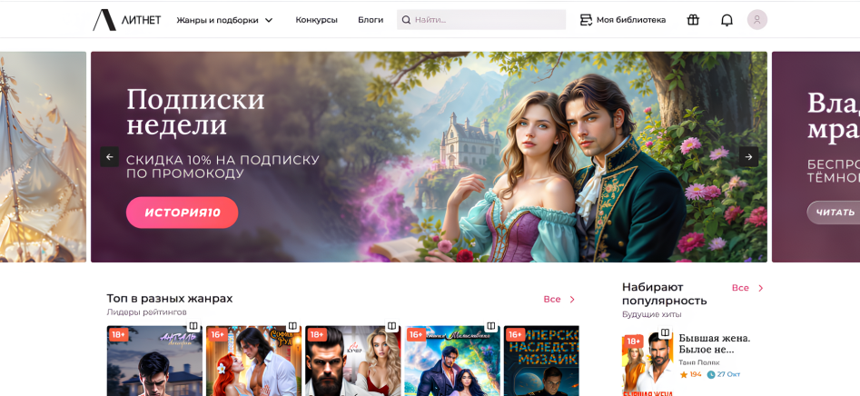
Рисунок 1.1 – Интерфейс онлайн-платформы «Litnet»
Сервис объединяет авторов и читателей, предоставляя возможность публиковать собственные произведения и читать книги.
Платформа ориентирована как на профессиональных писателей, так и на начинающих авторов, желающих поделиться своим творчеством. Одной из ключевых возможностей «Litnet» является удобный поиск и фильтрация книг по жанрам, авторам, рейтингу и другим параметрам. Пользователь может легко найти интересующее произведение, просмотреть его описание, комментарии и начать чтение прямо в браузере или мобильном приложении.
«Litnet» предоставляет пользователям возможность сохранять книги в личной библиотеке и формировать собственные коллекции. В то же время, несмотря на развитый функционал, данная платформа не имеет расширенных возможностей для взаимодействия с текстом.

1.2.2 Аналог «Яндекс Книги»
«Яндекс Книги» [2] – онлайн-платформа от компании «Яндекс» предоставляет пользователям доступ к обширной библиотеке книг.
Интерфейс представлен на рисунке 1.2.

Рисунок 1.2 – Интерфейс «Яндекс Книги»
Имея доступ к аудиоверсиям произведений, пользователи могут прослушивать книги в удобное время, совмещая с повседневными задачами.
«Яндекс Книги» представляют собой многофункциональную платформу. Благодаря удобному интерфейсу обеспечивается быстрый доступ к литературе, поддерживая различные форматы потребления контента, повышая интерес к чтению электронных книг и цифровой среде.
Несмотря на развитый функционал и удобный интерфейс, платформа в большей степени ориентирована на чтение и доступ к книгам, а не на возможности взаимодействия пользователя с текстом.

1.2.3 Аналог «MyBook»
«MyBook» [3] – современная онлайн-платформа для чтения книг и прослушивания аудиокниг, созданная компанией «ЛитРес». Сервис предоставляет доступ к тысячам произведений разных жанров – от художественной литературы до профессиональных образовательных изданий и ориентирован на широкую аудиторию, сочетая в себе функции онлайн-библиотеки, книжного клуба и персонального литературного помощника.
Главная страница представлена на рисунке 1.3.
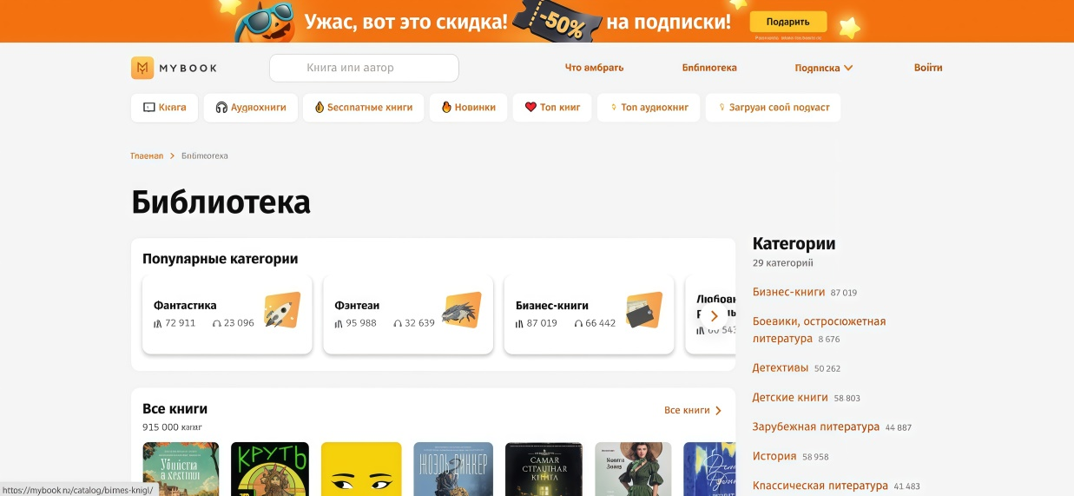
Рисунок 1.3 – Главная страница «MyBook»
Главной особенностью является возможность чтения книг в онлайн-режиме и через мобильное приложение с синхронизацией между устройствами. Это позволяет пользователям начинать чтение на одном устройстве и продолжать его на другом без потери прогресса. Для удобства чтения предусмотрена настройка параметров отображения текста – изменение размера шрифта, межстрочного интервала, фона и режима освещения.
В то же время к недостаткам можно отнести ограниченный доступ к части контента без оформления подписки, а также недостаточное количество инструментов для взаимодействия с текстом.

1.3 Патентный поиск
В разделе представлены результаты патентного поиска, проведенного в рамках исследования разрабатываемой онлайн-библиотеки. В ходе анализа были выявлены патенты, связанные с веб-приложениями, обработкой данных и организацией пользовательского взаимодействия, наиболее близкие по функциональности к реализуемому приложению. Рассматриваемые патенты представлены в таблицах 1.1 и 1.2.
Таблица 1.1 – Описание патента №1
Наименование | Номер патента | Опубликовано | Авторы
«Система базы данных на основе веб-приложения и способ управления данными» [4] | BY19088 | 30.04.2015 | Ванг Фенглаи, Ю Тао, Ванг Руипинг
В данном разделе рассматривается система базы данных, основанная на веб-приложении, предназначенная для повышения производительности обработки пользовательских запросов и ускорения доступа к данным. Система включает сервер веб-приложения, сервер базы данных и распределенную базу данных в оперативной памяти, обеспечивающую синхронизацию данных и балансировку нагрузки.
Патент предполагает использование архитектуры клиент-сервер, при которой пользователь взаимодействует с веб-интерфейсом через браузер, а обработка запросов осуществляется серверной частью приложения. Особое внимание уделяется оптимизации хранения, синхронизации и обновления данных, а также обеспечению высокой скорости отклика системы при большом количестве пользователей.
Описанное решение связано с тематикой разрабатываемого проекта, так как реализуемая онлайн-библиотека также использует клиент-серверную архитектуру и систему управления данными для хранения и обработки информации о книгах, пользователях и действиях пользователей.
Таблица 1.2 – Описание патента №2
Наименование | Номер патента | Опубликовано | Авторы
«Система для организации, подготовки и просмотра электронных писем» [5] | BY22695 | 30.10.2019 | Думанс Фабрис
В данном патенте рассматривается система организации и обработки электронных сообщений с использованием графического интерфейса пользователя. Система предоставляет возможности классификации, хранения, сортировки и отображения информации, а также поддерживает взаимодействие пользователя с данными через различные интерфейсы чтения и организации.
Патент описывает механизм структурирования информации с использованием категорий, папок, идентификаторов и пользовательских действий. Система позволяет распределять данные по различным группам, отслеживать статус действий пользователя и обеспечивать удобную навигацию.
Рассматриваемое решение частично связано с тематикой разрабатываемой онлайн-библиотеки, поскольку в проекте реализованы механизмы организации пользовательских данных, взаимодействия с интерфейсом, работы с персональной библиотекой, избранными книгами и системой хранения.

1.4 Разработка функциональных требований
На основе проведенного анализа аналогичных решений были определены основные функциональные требования к разрабатываемому веб-приложению для онлайн-библиотеки.
В системе предусмотрено разделение пользователей на три роли: гость, пользователь и администратор. Для каждой роли определен набор доступных функций, обеспечивающий безопасность работы системы.
Пользователь с ролью гость может просматривать каталог книг, а также регистрироваться и авторизовываться в системе.
Для пользователя с ролью пользователь предусмотрены возможности редактирования личных данных, поиска и фильтрации книг в каталоге, чтения, управления личными коллекциями, добавления книг в избранное, создания и удаления комментариев, а также работа с заметками и цитатами.
Пользователь с ролью администратор обладает расширенными правами доступа. Администратор может блокировать и разблокировать пользователей, добавлять, редактировать и удалять книги, а также управлять справочными данными, включая авторов, издательства и жанры.
Помимо основного функционала, система должна обеспечивать удобную навигацию, хранение пользовательских данных и стабильную работу интерфейса при взаимодействии с большим количеством информации.
Особое внимание уделяется удобству взаимодействия с текстом книги, поскольку функции заметок, цитат и коллекций позволяют сделать процесс чтения более персонализированными.
Сформированные функциональные требования были использованы в качестве основы при проектировании структуры системы, базы данных и пользовательского интерфейса веб-приложения.

1.5 Вывод по разделу
Анализ аналогичных веб-ресурсов «Litnet», «Яндекс Книги» и «MyBook», позволил понять, какие решения используются на практике и что следует учитывать при разработке веб-приложения для онлайн-библиотеки.
Во-первых, важна доступность контента и понятная навигация. Рассмотренные платформы демонстрируют, что эффективная система поиска и фильтрации обеспечивают быстрый доступ к нужным книгам.
Во-вторых, важную роль играет взаимодействие пользователя с контентом, такое как создание заметок и цитат, формирование личных коллекций и сохранение книг. Дополнительные функции делают использование приложения более удобным и позволяют пользователю организовать пространство и процесс чтения.
Таким образом, разрабатываемое веб-приложение должно предоставлять пользователям инструменты для взаимодействия с контентом. Это позволит создать востребованный и удобный сервис для чтения.

2 Проектирование веб-приложения
ФИО

Утв.
Блинова Е.А.
Разраб.
Стрелковская В.А.
Пров.
Сазонова Д.В.
Н. контр.
Николайчук А.Н.
ДП 02.00.ПЗ
2 Проектирование веб-приложения
Дата

Лист
1

Подпись

У
Лит.
Листов
9
БГТУ 1-40 05 01, 2026
Этап проектирования программного средства, предшествующий реализации, играет важную роль в процессе разработки. Он позволяет заранее определить структуру системы и принципы взаимодействия между компонентами. Продуманная архитектура упрощает процесс разработки, а также делает приложение более удобным для дальнейшего развития.

2.1 Диаграмма вариантов использования
Для представления сценариев взаимодействия пользователей с веб-приложением была разработана диаграмма вариантов использования, демонстрирующая роли системы и доступные им действия.
Описание ролей представлено в таблице 2.1.
Таблица 2.1 – Описание ролей
Роль | Описание
Гость | Имеет возможность зарегистрироваться и авторизоваться, также может просматривать каталог.
Пользователь | Может просматривать каталог, осуществлять поиск и фильтрацию, смотреть информацию о книгах, сохранять их в избранное, создавать, редактировать и удалять коллекции, а также добавлять и удалять из них книги и писать комментарии, редактировать личную информацию. При чтении может создавать заметки и цитаты.
Администратор | Имеет права на администрирование системы: управление издательствами, авторами и жанрами, добавление, редактирование и удаление книг, блокировку и разблокировку пользователей.
В приложении две основные роли: пользователь и администратор. Администратор контролирует информацию веб-приложения и выполняет следующие задачи: добавление, редактирование и удаление авторов, издательств и жанров; добавление, редактирование и удаление книг; ответ на комментарии пользователей, а также возможность их удаления; блокировка и разблокировка пользователей системы.
Пользователь имеет следующие возможности: просмотр каталога, поиск и фильтрация; добавление книг в библиотеку и их удаление; создание, редактирование и удаление коллекций; добавление книг в коллекции и их удаление; добавление книг в избранное и их удаление; написание комментариев; чтение книг; отметка прочитанных книг; создание заметок и сохранение цитат; редактирование логина и пароля.

Также в приложении есть роль гость, который может просматривать каталог, а также зарегистрироваться и авторизоваться.
Итогом разработки является диаграмма вариантов использования, которая показывает основные функции разрабатываемого приложения.
В приложении А показана полная диаграмма вариантов использования.

2.2 Логическая схема базы данных
Логическая схема базы данных – визуальное представление структуры базы данных и отношений между таблицами, которые в ней хранятся. База данных обеспечивает хранение и взаимосвязь пользовательских данных.
Для веб-приложения была спроектирована база данных, включающая 16 таблиц, предназначенных для хранения информации о пользователях, книгах, коллекциях, цитатах, заметках и других объектах системы. Логическая схема базы данных представлена в приложении Б.
Таблица «Roles» содержит перечень ролей, которые могут иметь пользователи. В таблице 2.2 представлено описание полей таблицы «Roles».
Таблица 2.2 – Таблица «Roles»
Поле таблицы | Тип данных | Ограничения | Описание
role_id | INTEGER | PRIMARY KEY | Идентификатор роли
role_name | VARCHAR(50) | NOT NULL | Название роли
Таблица «Users» содержит данные о пользователях веб-приложения. В таблице 2.3 представлено описание полей таблицы «Users».
Таблица 2.3 – Таблица «Users»
Поле таблицы | Тип данных | Ограничения | Описание
user_id | INTEGER | PRIMARY KEY | Идентификатор пользователя
role_id | INTEGER | NOT NULL, DEFAULT 2, FOREIGN KEY | Идентификатор роли
login | VARCHAR(100) | NOT NULL, UNIQUE | Логин пользователя
email | VARCHAR(150) | NOT NULL, UNIQUE | Почта пользователя
user_password | VARCHAR(255) | NOT NULL | Пароль пользователя
birth_date | DATE | NOT NULL | Дата рождения
is_blocked | BOOLEAN | DEFAULT FALSE | Флаг блокировки учетной записи администратором
created_at | TIMESTAMP | DEFAULT NOW | Дата создания аккаунта
Таблица «Authors» содержит информацию об авторе книги. В таблице 2.4 представлено описание полей таблицы «Authors».
Таблица 2.4 – Таблица «Authors»
Поле таблицы | Тип данных | Ограничения | Описание
author_id | INTEGER | PRIMARY KEY | Идентификатор автора
author_name | VARCHAR(150) | NOT NULL | Имя автора
Таблица «Publishers» содержит информацию об издательствах. В таблице 2.5 представлено описание полей таблицы «Publishers».
Таблица 2.5 – Таблица «Publishers»
Поле таблицы | Тип данных | Ограничения | Описание
publisher_id | INTEGER | PRIMARY KEY | Идентификатор издательства
publisher_name | VARCHAR(150) | NOT NULL | Название издательства
Таблица «Genres» содержит перечень жанров, к которым могут относиться книги. В таблице 2.6 представлено описание полей таблицы «Genres».
Таблица 2.6 – Таблица «Genres»
Поле таблицы | Тип данных | Ограничения | Описание
genre_id | INTEGER | PRIMARY KEY | Идентификатор жанра
genre_name | VARCHAR(100) | NOT NULL | Название жанра
Таблица «Book_genres» содержит информацию о жанрах книги. В таблице 2.7 представлено описание полей таблицы «Book_genres».
Таблица 2.7 – Таблица «Book_genres»
Поле таблицы | Тип данных | Ограничения | Описание
book_id | INTEGER | PRIMARY KEY, FOREIGN KEY | Идентификатор книги
genre_id | INTEGER | PRIMARY KEY, FOREIGN KEY | Идентификатор жанра
Таблица «Read» содержит информацию о книгах, отмеченных пользователем как прочитанные. В таблице 2.8 описаны поля таблицы «Read».
Таблица 2.8 – Таблица «Read»
Поле таблицы | Тип данных | Ограничения | Описание
read_id | INTEGER | PRIMARY KEY | Идентификатор
user_id | INTEGER | NOT NULL, FOREIGN KEY | Идентификатор пользователя
book_id | INTEGER | NOT NULL, FOREIGN KEY | Идентификатор книги
Таблица «Reading_progress» содержит информацию о прогрессе чтения. В таблице 2.9 представлено описание полей таблицы «Reading_progress».
Таблица 2.9 – Таблица «Reading_progress»
Поле таблицы | Тип данных | Ограничения | Описание
progress_id | INTEGER | PRIMARY KEY | Идентификатор
user_id | INTEGER | NOT NULL, FOREIGN KEY | Идентификатор пользователя
book_id | INTEGER | NOT NULL, FOREIGN KEY | Идентификатор книги
current_page | INTEGER | DEFAULT 1 | Текущая страница
total_pages | INTEGER | NOT NULL | Количество страниц
last_read_at | TIMESTAMP | DEFAULT NOW | Дата последнего чтения
Таблица «Books» содержит информацию о книгах. В таблице 2.10 представлено описание полей таблицы «Books».
Таблица 2.10 – Таблица «Books»
Поле таблицы | Тип данных | Ограничения | Описание
book_id | INTEGER | PRIMARY KEY | Идентификатор книги
author_id | INTEGER | FOREIGN KEY | Идентификатор автора
publisher_id | INTEGER | FOREIGN KEY | Идентификатор издательства
title | VARCHAR(200) | NOT NULL | Название книги
description | TEXT | NOT NULL | Описание книги
year | INTEGER | NOT NULL | Дата выпуска
age_rating | VARCHAR(10) | NOT NULL | Возрастное ограничение
isbn | VARCHAR(20) | NOT NULL, UNIQUE | Международный стандартный номер
cover_image | VARCHAR(255) | NOT NULL | Путь к обложке
book_file | VARCHAR(255) | NOT NULL | Путь к файлу
content_html | TEXT | NOT NULL | Текст книги
created_at | TIMESTAMP | DEFAULT NOW | Дата добавления
Таблица «Favorites» содержит информацию о книгах, добавленных в Избранное. В таблице 2.11 описаны поля таблицы «Favorites».
Таблица 2.11 – Таблица «Favorites»
Поле таблицы | Тип данных | Ограничения | Описание
favorite_id | INTEGER | PRIMARY KEY | Идентификатор
user_id | INTEGER | NOT NULL, FOREIGN KEY | Идентификатор пользователя
book_id | INTEGER | NOT NULL, FOREIGN KEY | Идентификатор книги
created_at | TIMESTAMP | DEFAULT NOW | Дата добавления в избранное
Таблица «Library» содержит информацию о книгах, добавленных пользователем в Библиотеку. В таблице 2.12 описаны поля таблицы «Library».
Таблица 2.12 – Таблица «Library»
Поле таблицы | Тип данных | Ограничения | Описание
library_id | INTEGER | PRIMARY KEY | Идентификатор
user_id | INTEGER | NOT NULL, FOREIGN KEY | Идентификатор пользователя
book_id | INTEGER | NOT NULL, FOREIGN KEY | Идентификатор книги
Таблица «Notes» содержит информацию о заметках, созданных пользователем. В таблице 2.13 представлено описание полей таблицы «Notes».
Таблица 2.13 – Таблица «Notes»
Поле таблицы | Тип данных | Ограничения | Описание
note_id | INTEGER | PRIMARY KEY | Идентификатор заметки
user_id | INTEGER | NOT NULL, FOREIGN KEY | Идентификатор пользователя
book_id | INTEGER | NOT NULL, FOREIGN KEY | Идентификатор книги
selection_text | TEXT | NOT NULL | Выделенный текст
user_text | TEXT | NULL | Личный комментарий пользователя к выделению
color | TEXT | DEFAULT ‘yellow’ | Цвет выделения
page | INTEGER | NOT NULL | Страница книги
created_at | TIMESTAMP | DEFAULT NOW | Дата создания
Таблица «Quotes» содержит информацию о цитатах, созданных пользователем. В таблице 2.14 описаны поля таблицы «Quotes».
Таблица 2.14 – Таблица «Quotes»
Поле таблицы | Тип данных | Ограничения | Описание
quote_id | INTEGER | PRIMARY KEY | Идентификатор цитаты
user_id | INTEGER | NOT NULL, FOREIGN KEY | Идентификатор пользователя
book_id | INTEGER | NOT NULL, FOREIGN KEY | Идентификатор книги
quote_text | TEXT | NOT NULL | Текст цитаты
color | TEXT | DEFAULT ‘yellow’ | Цвет выделения
page | INTEGER | NOT NULL | Страница книги
created_at | TIMESTAMP | DEFAULT NOW | Дата создания
Таблица «Collections» содержит информацию о коллекциях, созданных пользователем. В таблице 2.15 описаны поля таблицы «Collections».
Таблица 2.15 – Таблица «Collections»
Поле таблицы | Тип данных | Ограничения | Описание
collection_id | INTEGER | PRIMARY KEY | Идентификатор коллекции
user_id | INTEGER | NOT NULL, FOREIGN KEY | Идентификатор пользователя
collection_name | VARCHAR(150) | NOT NULL | Название коллекции
Таблица «Collection_books» содержит информацию о книгах, добавленных пользователем в коллекцию. В таблице 2.16 представлено описание полей таблицы «Collection_books».
Таблица 2.16 – Таблица «Collection_books»
Поле таблицы | Тип данных | Ограничения | Описание
collection_id | INTEGER | PRIMARY KEY, FOREIGN KEY | Идентификатор коллекции
book_id | INTEGER | PRIMARY KEY, FOREIGN KEY | Идентификатор книги
Таблица «Comments» содержит информацию о комментариях к книгам. В таблице 2.17 представлено описание полей таблицы «Comments».
Таблица 2.17 – Таблица «Comments»
Поле таблицы | Тип данных | Ограничения | Описание
comment_id | INTEGER | PRIMARY KEY | Идентификатор комментария
user_id | INTEGER | NOT NULL, FOREIGN KEY | Идентификатор пользователя
book_id | INTEGER | NOT NULL, FOREIGN KEY | Идентификатор книги
parent_id | INTEGER | NOT NULL, FOREIGN KEY | Идентификатор родительского комментария для вложенного ответа
comment_text | TEXT | NOT NULL | Текст комментария
is_admin_reply | BOOLEAN | NOT NULL, DEFAULT FALSE | Флаг, для указания, является ли комментарий ответом администратора
writing_date | TIMESTAMP | NOT NULL, DEFAULT NOW | Дата написания комментария
Один пользователь может иметь одну роль, что определяет связь между таблицами «Users» и «Roles». В свою очередь, одна роль может принадлежать нескольким пользователям.
Один автор может выпускать множество книг, фиксируя связь таблиц «Authors» и «Books». Аналогично одно издательство может выпускать множество книг, что определяется связью таблиц «Publishers» и «Books».
Один пользователь может отмечать как прочитанные несколько книг, что формирует связь между таблицами «Users» и «Read». При этом одна книга может быть отмечена как прочитанная разными пользователями, что фиксирует связь между таблицами «Books» и «Read».
Один пользователь может иметь записи о прогрессе чтения нескольких книг, связывает таблицы «Users» и «Reading_progress». Аналогично для одной книги может существовать несколько записей о прогрессе чтения от разных пользователей, что связывает таблицы «Books» и «Reading_progress».
Один пользователь может сохранять в избранное множество книг, что устанавливает связь между таблицами «Users» и «Favorites». Аналогично одна книга может находиться в избранном у множества пользователей, что связывает таблицы «Books» и «Favorites».
Один пользователь может добавлять в свою библиотеку множество книг, что связывает таблицы «Users» и «Library». В свою очередь, одна книга может находиться в библиотеках различных пользователей, что устанавливает связь между таблицами «Books» и «Library».
Один пользователь может создавать множество заметок, что фиксирует связь между таблицами «Users» и «Notes». Аналогично одна книга может содержать множество заметок, что связывает таблицы «Books» и «Notes».
Один пользователь может сохранять множество цитат, что связывает таблицы «Users» и «Quotes». Аналогично одна книга может содержать множество цитат, что устанавливает связь между таблицами «Books» и «Quotes».
Один пользователь может создавать множество коллекций, что устанавливает связь между таблицами «Users» и «Collections».
Один пользователь может оставить множество комментариев, что устанавливает связь между таблицами «Users» и «Comments». В свою очередь, одна книга может иметь множество комментариев, что связывает таблицы «Books» и «Comments».
Одна книга может иметь несколько жанров, и один жанр может включать множество книг. Таким образом, между таблицами «Books» и «Genres» реализована связь типа многие-ко-многим, которая осуществляется через промежуточную таблицу «Book_genres».
Одна коллекция может содержать множество книг, и одна книга может входить в разные коллекции. Так между таблицами «Collections» и «Books» реализована связь типа многие-ко-многим через таблицу «Collection_books».

2.3 Архитектура веб-приложения
Система представляет собой классическое клиент-серверное веб-приложение. Клиентская часть реализована на React [6] и работает в браузере, обеспечивая пользовательский интерфейс для каталога, чтения, управления библиотекой и администрирования.
Серверная часть построена на Node.js [7] с Express [8] и предоставляет REST API [9] для работы с пользователями, книгами, коллекциями, комментариями, заметками и другими сущностями. Данные хранятся в PostgreSQL [10] через ORM Sequelize [11]. Развертывание поддерживается контейнерами Docker [12], которые запускают frontend, backend и базу данных в единой связке. Диаграмма развертывания представлена в приложении В.
Описание компонентов веб-приложения представлено в таблице 2.18.
Таблица 2.18 – Описание компонентов веб-приложения
Компонент | Описание
Frontend (React) | Клиентская часть реализована на React. Используется React Router [13] для маршрутизации и обеспечивает интерфейсы для каталога, чтения, административной панели, профиля и других разделов.
Backend (Node.js / Express) | Серверный API на Node.js и Express. Обрабатывает HTTP-запросы, реализует маршруты для аутентификации, управления книгами, коллекциями, комментариями, заметками, цитатами, профилем и административными операциями.
Database (PostgreSQL / Sequelize ORM) | Реляционная база данных PostgreSQL, с доступом через Sequelize ORM. Хранит данные пользователей, книг, авторов, жанров, коллекций, комментариев, заметок, цитат и так далее.
Browser (клиентская часть) | Веб-браузер, в котором запускается React-приложение. Он делает запросы к серверу, отображает данные и обеспечивает взаимодействие пользователя с приложением.
Docker / Docker Compose [14] | Система контейнеризации, обеспечивающая развертывание приложения в виде трех сервисов: database, backend и frontend.
Описание протоколов, используемых при работе веб-приложения, представлено в таблице 2.19.
Таблица 2.19 – Описание используемых протоколов
Протокол | Назначение
HTTP | Основной протокол для обмена между браузером и сервером. React-клиент делает HTTP-запросы к REST API бэкенда.
TCP | Используется для сетевого соединения между бэкендом и PostgreSQL в Docker-сети, а также для доступа к базе данных на стандартном TCP-порту 5432
Таким образом, были рассмотрены все ключевые элементы архитектуры веб-приложения онлайн-библиотеки.

2.4 Проектирование основных алгоритмов
В подразделе описывается алгоритм добавления книги, представленный классической блок-схемой, демонстрируя логическую структуру и последовательность операций.

2.4.1 Алгоритм добавления книги
Чтобы добавить книгу, администратор открывает страницу создания книги и заполняет форму, указывая название, описание, год издания, ISBN, а также выбирая возрастное ограничение, автора, издательство и жанры из заранее загруженных справочников. Дополнительно загружаются файлы книги (в формате EPUB) и обложки.
После заполнения формы выполняется клиентская проверка корректности введенных данных и выбранных файлов. При отсутствии ошибок данные отправляются на сервер.
Проверяется корректность и существование выбранных автора, издательства и жанров в базе данных, а также формат ISBN, год издания и возрастной рейтинг. Если какое-то из значений отсутствует, сервер возвращает ошибку и процесс завершается.
Если все проверки пройдены, сервер формирует объект новой книги, включая загруженные файлы, и сохраняет данные в базе.
После завершения всех операций книга считается успешно добавленной и становится доступной в системе. В случае возникновения ошибок, администратор получает соответствующее уведомление и может повторить попытку. Блок-схема алгоритма представлена в приложении Г.

2.5 Вывод по разделу
В разделе были определены и подробно рассмотрены функциональные возможности пользователей системы с различными ролями: гость, пользователь и администратор. Для каждой роли предусмотрены соответствующие возможности взаимодействия с веб-приложением, включая просмотр и поиск книг, чтение, добавление в библиотеку, написание комментариев, создание заметок, цитат, формирование коллекций, а также управление контентом.
Спроектирована логическая структура базы данных, включающая 16 таблиц, отражающих ключевые сущности системы: пользователи, книги, избранное, заметки, цитаты, коллекции и другие элементы, необходимые для работы приложения. Такая организация данных позволяет эффективно выполнять операции хранения и обработки информации.
В рамках архитектурного проектирования была выбрана трехзвенная модель, включающая клиентскую часть, серверную логику и базу данных. Клиентская часть реализована с использованием React.js, серверная – на Node.js и Express.js, а для хранения данных используется PostgreSQL с использованием ORM Sequelize. Для упрощения развертывания используется контейнеризация Docker, позволяющая запускать компоненты приложения изолированно и согласованно.
Разработанная функциональность, продуманная структура базы данных и выбранная архитектура обеспечивают корректную и стабильную работу приложения с возможностью дальнейшего расширения. Принятые проектные решения обеспечивают четкое распределение функций между частями системы, благодаря чему становится проще поддерживать и дорабатывать приложение. В итоге такая структура служит хорошей основой для дальнейшего расширения онлайн-библиотеки и добавления нового функционала.

3 Разработка веб-приложения
ФИО

Утв.
Блинова Е.А.
Разраб.
Стрелковская В.А.
Пров.
Сазонова Д.В.
Н. контр.
Николайчук А.Н.
ДП 03.00.ПЗ
3 Разработка веб-приложения
Дата

Лист
1

Подпись

У
Лит.
Листов
8
БГТУ 1-40 05 01, 2026

3.1 Обзор технологий реализации веб-приложения
Для реализации онлайн-библиотеки был выбран современный стек: клиентская часть разработана на React, серверная часть – на Node.js с использованием Express, а база данных реализована на PostgreSQL.
React позволяет создавать удобный пользовательский интерфейс и управлять данными приложения, в то время как Express формирует REST API и обрабатывает HTTP. Между клиентом и сервером организовано взаимодействие по протоколу HTTP с передачей данных в формате JSON. Для работы с базой данных используется ORM Sequelize, что упрощает построение запросов и моделирование сущностей.

3.2 Система управления базами данных PostgreSQL
В проекте используется PostgreSQL как основная СУБД. Эта система управления базами данных выбрана из-за ее надежности, поддержки транзакций и расширенной работы с типами данных. PostgreSQL располагается в отдельном контейнере Docker, что позволяет изолировать ее от остальных компонентов приложения и обеспечить стабильность среды выполнения. Конфигурация подключения задается через переменные окружения, что повышает безопасность и удобно для развертывания.

3.3 Взаимодействие с базой данных
Взаимодействие с PostgreSQL реализовано через ORM Sequelize. Подключение базы данных представлено на листинге 3.1.
export const sequelize = new Sequelize(
process.env.DB_NAME || 'online_library',
process.env.DB_USER || 'pguser',
process.env.DB_PASS || 'pgpassword',
{
host: process.env.DB_HOST || 'db',
dialect: 'postgres',
logging: false,
pool: { max: 5, min: 0, acquire: 30000, idle: 10000 },
retry: { max: 3 }
});
Листинг 3.1 – Подключение базы данных
В серверной части определяются модели, которые соответствуют таблицам базы данных, и устанавливаются связи между ними. Запросы на чтение, создание, обновление и удаление данных формируются на уровне контроллеров и передаются через Sequelize. Это позволяет избегать ручного написания SQL в большинстве случаев, обеспечивает валидацию данных и упрощает миграцию структуры базы.

3.4. Модели данных
Модели данных отражают предметную область онлайн-библиотеки. Отдельные сущности представлены в виде моделей User, Book, Author, Genre, Publisher, Collection, Favorite, Library, Read, ReadingProgress, Comment, Note, Quote и вспомогательных таблиц связи.
Каждая модель данных относится к определенной сущности базы данных, а ее свойства соответствуют полям этой сущности. В качестве примера представлен код модели User в листинге 3.2.
const User = sequelize.define('User', {
user_id: { type: DataTypes.INTEGER, primaryKey: true, autoIncrement: true },
role_id: {
type: DataTypes.INTEGER,
allowNull: false,
defaultValue: 2,
references: { model: Role, key: 'role_id' },
onDelete: 'CASCADE',
onUpdate: 'CASCADE'
},
login: { type: DataTypes.STRING(100), allowNull: false, unique: true },
email: { type: DataTypes.STRING(150), allowNull: false, unique: true },
user_password: { type: DataTypes.STRING(255), allowNull: false },
birth_date: { type: DataTypes.DATEONLY },
is_blocked: { type: DataTypes.BOOLEAN, defaultValue: false },
created_at: { type: DataTypes.DATE, defaultValue: DataTypes.NOW }
}, {
tableName: 'users',
timestamps: false
});
Листинг 3.2 – Модель User
User содержит данные профиля и дату рождения для вычисления возраста. Book хранит метаданные, возрастной рейтинг и связи с авторами, жанрами и издателями. Collection, Quote и Note связываются с пользователями и книгами, что позволяет реализовать персонализированные списки, личные заметки и понравившиеся высказывания.
Код реализованных моделей представлен в приложении Д.

3.5 Реализация серверной части приложения
Серверная часть построена на Node.js с Express. Основная логика разделена на маршруты, контроллеры и утилиты. В таблице 3.1 описаны основные папки серверной части.
Таблица 3.1 – Описание папок серверной части
Папка | Описание
config | Содержит конфигурацию подключения к базе данных. В config.js создается и экспортируется экземпляр Sequelize.
controllers | Реализует бизнес-логику обработки HTTP-запросов. Для каждой сущности есть контроллеры, которые принимают данные из запроса, выполняют валидацию, обращаются к моделям Sequelize и возвращают результат.
models | Содержит определения Sequelize-моделей, соответствующих таблицам базы данных. Каждая модель описывает структуру записи, типы полей, связи и ограничения. Файл associations.js устанавливает связи между моделями.
routes | Определяет маршруты Express и связывает их с контроллерами. Задаются URL-эндпоинты, HTTP-методы и middleware.
utils | Хранит вспомогательные модули и middleware.
Маршруты принимают HTTP-запросы и направляют их к соответствующим контроллерам. Контроллеры обрабатывают данные, выполняют запросы к базе через модели и возвращают результат клиенту. В отдельных модулях реализован доступ к библиотеке пользователя, получение списка книг, работа с комментариями, заметками и цитатами, а также проверка прав пользователя в зависимости от роли и возрастного рейтинга книг.

3.6 Реализация
Реализация ключевых функций распределена между frontend и backend. Клиентский интерфейс отправляет запросы к REST API и отображает полученные данные. Сервер обрабатывает запросы, выполняет авторизацию, управляет данными и возвращает ответы.

3.6.1 Регистрация
Регистрация пользователя реализована через форму на клиенте и API-эндпоинт на сервере. Пользователь вводит данные, включая логин, почту, пароль и дату рождения. Сервер принимает запрос, хеширует пароль, сохраняет пользователя в базе и возвращает подтверждение. Это позволяет создать учетную запись и в дальнейшем использовать ее для персонализации доступа к контенту. Функция регистрации представлена в приложении Е.

3.6.2 Авторизация
Авторизация выполняется через механизм JWT [15] и хранение токена на клиенте. При входе пользователя сервер проверяет учетные данные, генерирует токен и передает его клиенту. Функция представлена в листинге 3.3.
const user = await User.findOne({ where: { email }, include: Role });
const ok = await bcrypt.compare(password, user.user_password);
const token = signToken({
user_id: user.user_id,
role_id: user.role_id,
role_name: user.Role?.role_name || 'user',
login: user.login,
birth_date: birthDateStr
});
res.json({ token });
Листинг 3.3 – Фрагмент функции авторизации
Клиент сохраняет токен в локальном хранилище и подставляет его в заголовок Authorization при последующих запросах. Сервер по токену восстанавливает информацию о пользователе и определяет его возраст и права доступа к функционалу веб-приложения.

3.6.3. Просмотр книг
Просмотр книг реализован в каталоге и на странице отдельной книги. Каталог загружает список книг через API, отображает карточки с обложками и метаданными. Фильтрация по жанрам, авторам и возрастному рейтингу выполняется как на клиенте, так и с поддержкой параметров в запросе к серверу. На странице книги показывается подробная информация: описание, автор, издательство, возрастной рейтинг, ISBN, жанры и другие метаданные. Код реализации каталога представлен в приложении Ж.

3.6.4 Чтение книги
Чтение книги организовано через отдельную страницу или маршрут /book/:id/read. В интерфейсе реализован переход к чтению только после проверки прав доступа, представленной в листинге 3.4.
const isGuest = user === null;
const hasAccess = book ? canAccessBook(book, user) : false;
const disabledReadButton = isGuest || !hasAccess;
Листинг 3.4 – Проверка прав доступа
Для гостя доступна механика открытия страницы книги, но кнопка «Читать» неактивна. Для авторизованного пользователя с достаточным возрастом активируется переход к тексту. Сервер предоставляет текст книги, который может поступать из файла или базы данных, а клиент отображает его в удобном виде с возможностью взаимодействия.

3.6.5 Добавление в избранное/библиотеку
Функциональность добавления книги в избранное или личную библиотеку разделена между клиентом и сервером. На клиенте для авторизованных пользователей доступны кнопки сохранения. При нажатии отправляется запрос к соответствующему эндпоинту, который создает или удаляет запись в связанной таблице «Favorites» или «Library». Код представлен в листинге 3.5.
const toggleFavorite = async () => {
if (!user) return;
if (isFavorite) {
await api.delete(`/favorites/${id}`);
} else {
await api.post(`/favorites/${id}`);
}
queryClient.invalidateQueries({ queryKey: ['favorites'] });
queryClient.invalidateQueries({ queryKey: ['book', id] });
};

const handleToggleSave = async () => {
if (isReadBook) return; // не сохраняем если уже прочитана
if (isSaved) {
await api.delete(`/library/${id}`);
} else {
await api.post(`/library/${id}`);
}
queryClient.invalidateQueries({ queryKey: ['library'] });
};
Листинг 3.5 – Добавление и удаление книг из избранного и библиотеки
Сервер возвращает актуальные данные, а клиент обновляет состояние и интерфейс, благодаря чему пользователь сразу видит результат выполненных действий без необходимости перезагрузки страницы.

3.6.6 Работа с заметками и цитатами
Работа с заметками и цитатами реализована через отдельные сущности Note и Quote. Пользователь на странице книги может создавать личные заметки, добавляя к ним комментарии, и цитаты, предварительно выбирая цвет подчеркивания или выделения. Запросы создаются к API, данные сохраняются в базе и затем отображаются на странице книги. Клиент показывает список цитат и заметок, а также позволяет переходить по вкладкам между описанием, цитатами и заметками. Код реализации работы с цитатами и заметками представлен в приложении И.

3.6.7 Создание коллекций
Создание коллекций позволяет пользователю группировать книги по собственным темам. На клиенте реализована форма создания коллекции и интерфейс добавления книги в уже существующую коллекцию. Сервер сохраняет коллекцию в таблицу «Collections» и связывает ее с книгами через таблицу «Collection_books». Это дает возможность формировать персонализированные подборки и управлять ими.

3.6.8 Комментирование
Комментирование реализовано как возможность оставлять отзывы на странице каждой книги. Авторизованный пользователь может добавить и удалить собственный комментарий. Сервер обрабатывает CRUD-операции для сущности Comment, хранит связь с книгой и пользователем, а клиент синхронизирует отображение списка комментариев.

3.7 Функции промежуточной обработки (middleware)
В Express использованы middleware для обработки запросов и проверки доступа. Служебные функции анализируют JWT, извлекают пользователя из заголовков и подключают его к объекту запроса. Также реализована промежуточная логика проверки ролей: администраторам доступны дополнительные маршруты, а обычным пользователям – только разрешенный набор операций, что повышает безопасность приложения.
В листинге 3.6 показано разграничение прав.
export function adminOnly(req, res, next) {
if (!req.user) return res.status(401).send();
if (req.user.role_name !== 'admin' && req.user.role_id !== 1) return res.status(403).json({ message: ' Доступ запрещён' });
next();
}
Листинг 3.6 – Проверка на роль администратора
Другие middleware проводят валидацию параметров, фильтруют пользовательские данные и обеспечивают CORS.

3.8. Реализация клиентской части приложения
Клиентская часть разработана на React и предоставляет отзывчивый интерфейс. Компоненты разбиты по страницам и элементам: каталог, карточка книги, детальная страница, профиль пользователя и прочие. Взаимодействие с сервером происходит через модуль API, который выполняет HTTP-запросы к REST API и возвращает данные в JSON. UI компоненты используют React Hooks для управления состоянием и эффектами загрузки.
В таблице 3.2 описаны основные папки клиентской части.
Таблица 3.2 – Описание папок клиентской части
Папка | Описание
api | Взаимодействие с сервером
components | Хранит переиспользуемые UI-компоненты
context | Реализован React Context для состояния приложения
pages | Содержит страницы приложения, которые отображаются по маршрутам
utils | Вспомогательные функции и утилиты
Структурирование клиентской части по отдельным папкам и компонентам позволяет упростить сопровождение и дальнейшее развитие проекта. Разделение логики, элементов интерфейса и страниц приложения делает код более читабельным и облегчает повторное использование компонентов.

3.8.1 Управление состоянием
В проекте состояние пользователя и данные авторизации управляются через контекст React (AuthContext). Этот подход обеспечивает единое хранение данных. Контекст авторизации пользователя представлен в листинге 3.7.
const [user, setUser] = useState(null);
const [loading, setLoading] = useState(true);
const [token, setToken] = useState(() => localStorage.getItem('token'));

useEffect(() => {
async function bootstrap() {
if (!token) {
setLoading(false);
return;
}
try {
const { data } = await api.get('/profile');
setUser(data);
} catch (err) {
localStorage.removeItem('token');
setToken(null);
} finally {
setLoading(false);
}
}
bootstrap();
}, [token]);
Листинг 3.7 – Контекст авторизации пользователя
REST-запросы к данным книг, библиотеке и другим сущностям выполняются через React Query [16], что позволяет кешировать ответы, управлять состоянием загрузки и автоматически обновлять данные при изменении.

3.8.2 Маршрутизация
Маршрутизация реализована с помощью React Router. Она обеспечивает переходы между страницами каталога, деталями книг, авторизацией, регистрацией и другими разделами. Важной частью являются защищенные маршруты, которые требуют наличия авторизации для доступа к личным данным, коллекциям и сохраненным книгам. При попытке гостя перейти к закрытому функционалу система перенаправляет на страницу входа или открывает модальное окно.

3.9 Контейнеризация
Проект поддерживает контейнеризацию посредством Docker и docker-compose. Для frontend, backend и базы данных описаны отдельные сервисы и контейнеры, взаимодействующие между собой через внутреннюю сеть Docker. Это позволяет запускать приложение в изолированной среде, упрощает настройку зависимостей и обеспечивает воспроизводимость.
Docker-compose позволяет запускать все компоненты системы одной командой, автоматически создавая сеть между сервисами и обеспечивая их совместную работу. Это упрощает процесс разработки, тестирования и развертывания приложения, а также позволяет запускать приложение в одинаковых условиях на разных устройствах. Код представлен в приложении К.

3.10 Вывод по разделу
В результате разработки создано веб-приложение для онлайн-библиотеки, реализующее основные функции для работы с электронными книгами и пользовательским контентом. Приложение построено по клиент-серверной архитектуре с использованием React, Node.js, Express и PostgreSQL.
Функциональность охватывает регистрацию и авторизацию пользователей, просмотр и чтение книг, работу с заметками, цитатами, коллекциями, избранными, библиотекой и комментариями, что делает приложение пригодным для дальнейшего развития и масштабирования.
Для обеспечения безопасности использованы JWT-токены и система разграничения прав доступа. Взаимодействие между клиентской и серверной частью организовано через REST API с передачей данных в формате JSON.
Дополнительно реализована контейнеризация с помощью Docker, что упрощает развертывание приложения и настройку рабочей среды.
Использованные архитектурные и технологические решения позволили создать структурированное и расширяемое программное средство, пригодное для дальнейшего развития и добавления новых возможностей.

4 Тестирование веб-приложения
ФИО

Утв.
Блинова Е.А.
Разраб.
Стрелковская В.А.
Пров.
Сазонова Д.В.
Н. контр.
Николайчук А.Н.
ДП 04.00.ПЗ
4 Тестирование веб-приложения
Дата

Лист
1

Подпись

У
Лит.
Листов
12
БГТУ 1-40 05 01, 2026

4.1 Негативное тестирование страницы регистрации
Негативное тестирование – метод контроля качества, направленный на проверку устойчивости системы к некорректным данным, ошибочным действиям или неожиданным сценариям использования. Протестируем страницу регистрации для пользователя, так как многие функции приложения доступны только зарегистрированным пользователям.
На экране регистрации находится форма с полями для ввода логина, электронной почты, пароля, даты рождения и выбора роли, а также кнопка регистрации. Начнем тестирование, оставив все поля пустыми, результат выполнения данного текста представлен на рисунке 4.1.
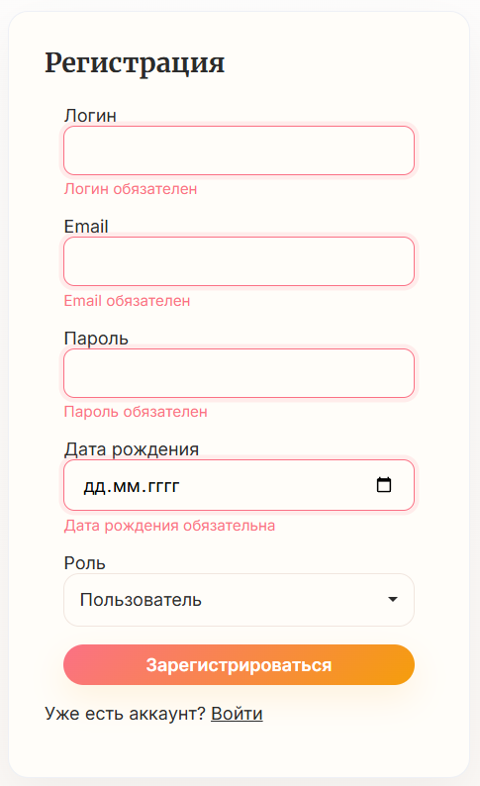
Рисунок 4.1 – Валидация формы регистрации
Как и ожидалось, пользователь не может зарегистрироваться, если хотя бы одно из полей формы останется пустым. Помимо этого, если в поле «Email» вводятся некорректные данные – неправильный формат электронной почты – регистрация также не осуществится.
На рисунке 4.2 представлен пример того, как будет выглядеть ошибка.
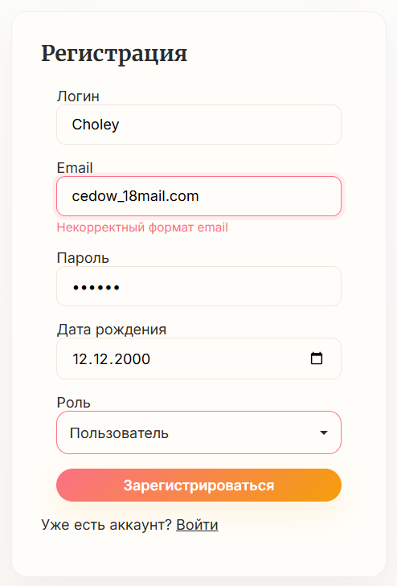
Рисунок 4.2 – Валидация поля «Email»
Также в форме есть проверка на корректность введенного пароля – пароль пользователя должен содержать не менее 6 символов. Результат выполнения теста показан на рисунке 4.3.
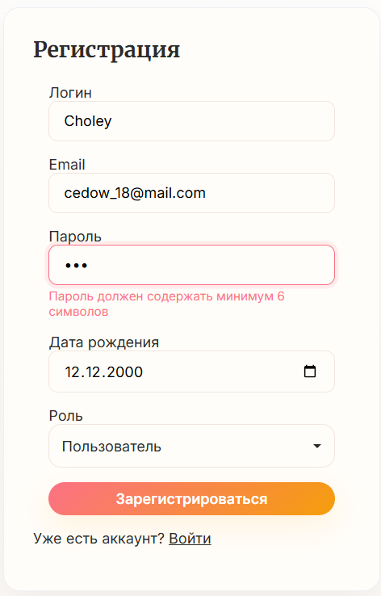
Рисунок 4.3 – Валидация поля «Пароль»
Проверка даты рождения заключается в том, что пользователь не может указать дату позже текущего дня. Ошибка показана на рисунке 4.4.
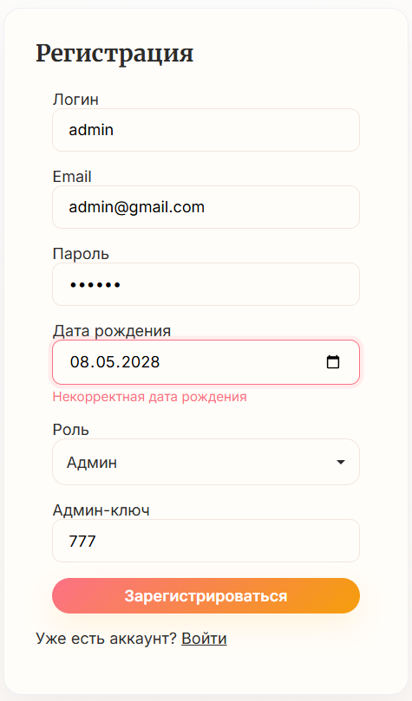
Рисунок 4.4 – Валидация поля «Дата рождения»
Кроме того, если пользователь выбирает роль «Админ», то появляется поле «Админ-ключ». При выборе роли «Админ» и пустом поле «Админ-ключ», появляется ошибка, представленная на рисунке 4.5.
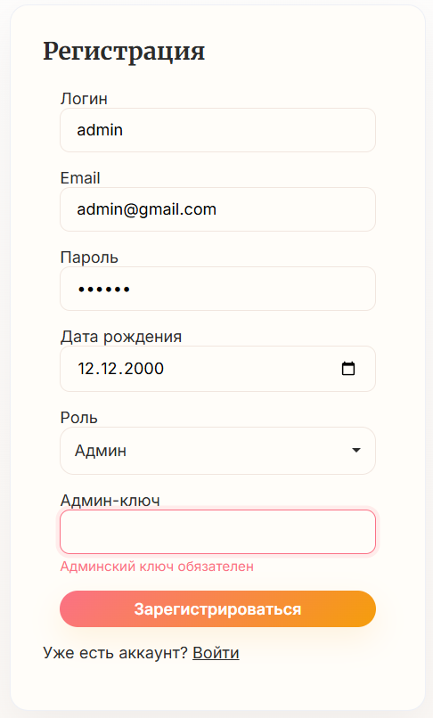
Рисунок 4.5 – Валидация роли «Админ»
Если ключ неправильный, то регистрация не осуществится, а пользователь увидит сообщение об ошибке. Результат показан на рисунке 4.6.
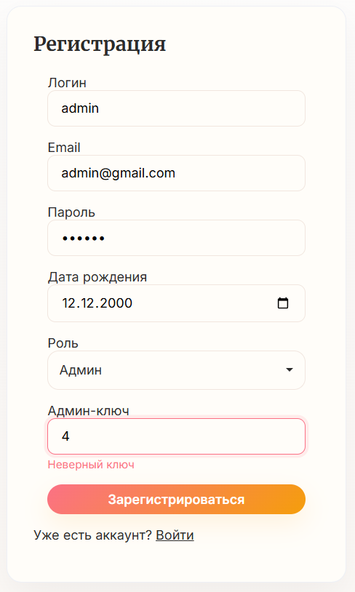
Рисунок 4.6 – Валидация поля «Админ-ключ»
При попытке регистрации с логином, который уже используется, пользователь увидит ошибку, представленную на рисунке 4.7.
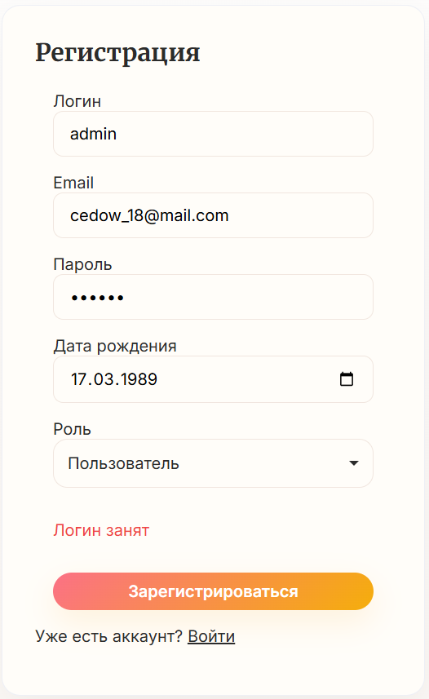
Рисунок 4.7 – Валидация существующего логина
В форме также имеется проверка попытки регистрации на почту, которая уже используется пользователем системы. Результат проверки представлен на рисунке 4.8, где показано сообщение об ошибке.
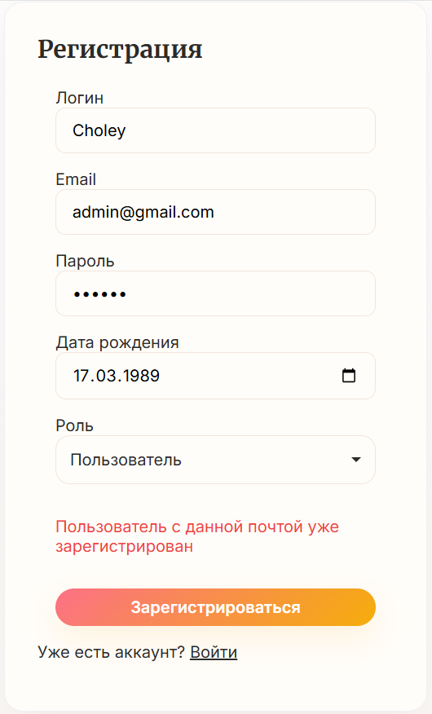
Рисунок 4.8 – Валидация существующей почты
Уведомление об ошибке ввода данных является важной обратной связью, помогая пользователю понять, что введенные данные не прошли проверку и не соответствуют требованиям системы.

4.2 Негативное тестирование страницы входа
На экране входа есть два обязательных поля: почта и пароль пользователя. Проверка заполнения полей работает по тому же принципу, что и проверка в форме регистрации. Оставим поля пустыми, результат выполнения теста предоставлен на рисунке 4.9.
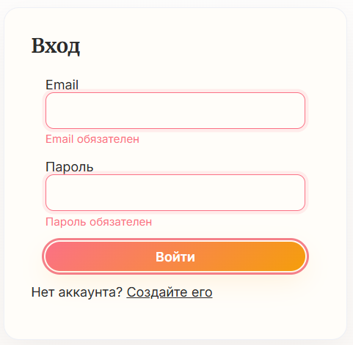
Рисунок 4.9 – Валидация формы входа
Аналогично форме регистрации, в форме входа выполняется проверка email. Для проверки введем некорректные данные (рисунок 4.10).
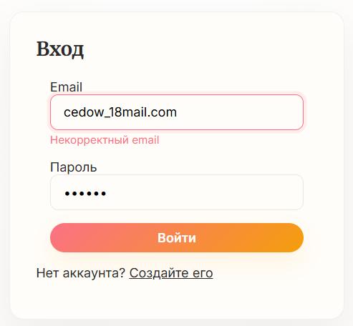
Рисунок 4.10 – Валидация поля «Email»
Также есть проверка на ввод неправильного пароля. Сообщение об ошибке показано на рисунке 4.11.
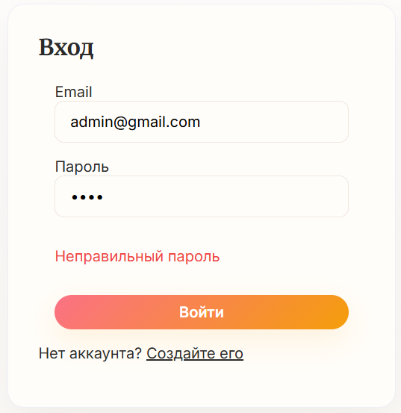
Рисунок 4.11 – Валидация поля «Пароль»
Кроме этого в форме присутствует вариант проверки входа на несуществующую почту. Результат выполнения теста показан на рисунке 4.12.
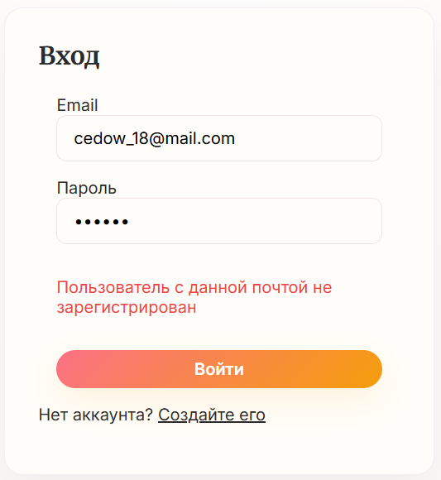
Рисунок 4.12 – Валидация введенных данных
В подразделе показана организация валидации формы входа.

4.3 Негативное тестирование форм добавления и редактирования справочников для книг
На странице «Администрирование» в разделе «Справочники» при добавлении нового автора, издательства или жанра, осуществляется проверка попытки добавления повтора данных с учетом регистра. Результат теста представлен на рисунке 4.13 на примере добавления существующего автора.
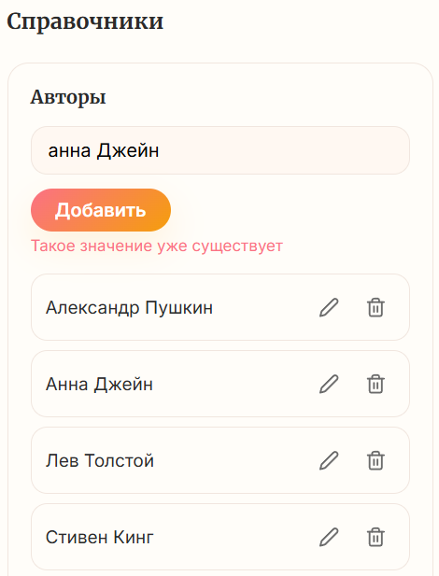
Рисунок 4.13 – Проверка на существующего автора
Аналогично осуществляется проверка при попытке редактирования на уже существующие данные. Пример выполнения представлен на редактировании издательства на рисунке 4.14.
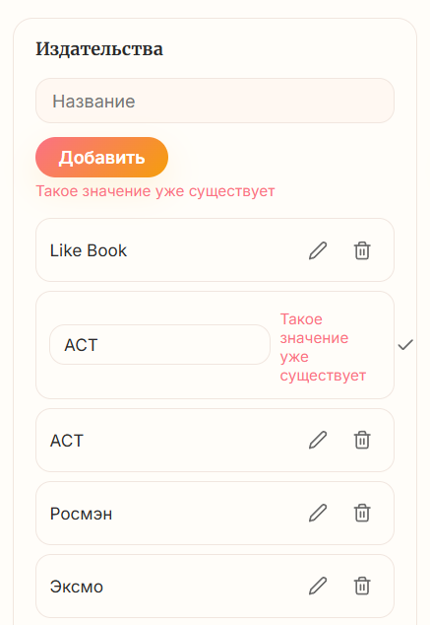
Рисунок 4.14 – Проверка редактирования на существующее издательство
Таким образом, организована валидация форм для добавления и редактирования справочных данных.

4.4 Негативное тестирование формы информации о книге
Как и в других формах, необходимо заполнить все поля. Если хотя бы одно поле останется незаполненным, администратор увидит ошибку о необходимости заполнения. Пример ошибки показан на рисунке 4.15.
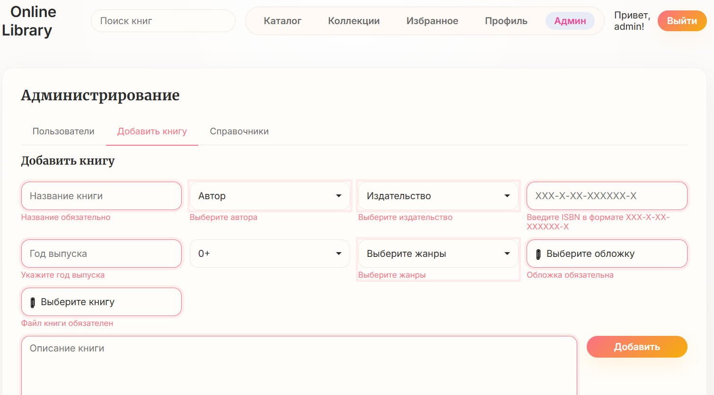
Рисунок 4.15 – Валидация формы добавления книги
Помимо этого, предусмотрена проверка на сервере перед тем, как добавить книгу. Она направлена на определение наличия уже существующей книги с таким же ISBN, и, если такая книга есть, администратор получает сообщение в виде ошибки, представленной на рисунке 4.16.
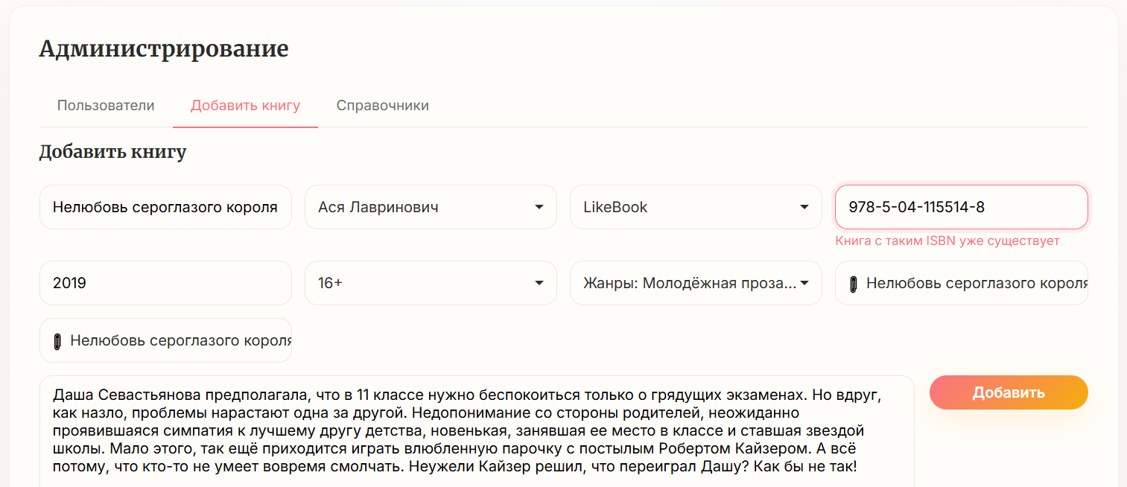
Рисунок 4.16 – Проверка на книгу с таким же ISBN
Аналогично форма работает при редактировании информации о книге.

4.5 Функциональное тестирование
Функциональное тестирование – проверка работоспособности на соответствие требованиям и спецификациям. Целью является проверка, что каждая функция системы работает корректно и дает ожидаемый результат. В ходе тестирования также фиксируются отклонения в работе системы.
Таблица 4.1 содержит описание тестов, ожидаемые результаты и статус выполнения, полученные в ходе тестирования.
Таблица 4.1 – Описание функциональных тестов
Функция | Описание теста | Ожидаемый результат | Статус
1 | 2 | 3 | 4
Регистрация корректными данными | Действие: ввести корректные данные (логин, email, пароль, дата рождения, роль, админ-ключ при роли «Админ») и нажать кнопку «Зарегистрироваться» | Данные пользователя вносятся в базу данных | Пройден
Авторизация корректными данными | Действие: ввести корректные данные (email и пароль) и нажать кнопку «Войти» | Пользователь авторизуется и попадает на страницу каталога | Пройден
Просмотр каталога | Действие: перейти на страницу «Каталог» | Книги отображаются на странице | Пройден
Фильтрация каталога | Действие: выбор фильтров | Книги отображаются согласно выбранным фильтрам | Пройден
Просмотр информации о книге | Действие: перейти на страницу книги нажав кнопку «Подробнее» | Отображается информация о выбранной книге | Пройден
Добавление книги в библиотеку | Действие: нажать кнопку «Сохранить» на карточке книги в каталоге или «Сохранить в библиотеку» под обложкой книги на странице книги | Состояние кнопки меняется на «Сохранено», а книга отображается в разделе «Библиотека» на странице «Профиль» | Пройден
Удаление книги из библиотеки | Действие: нажать кнопку «Сохранено» на карточке книги в каталоге или под обложкой книги на странице книги или «Удалить из библиотеки» в разделе «Библиотека» | Состояние кнопки меняется на «Сохранить» или «Сохранить в библиотеку» соответственно, а книга удаляется из раздела «Библиотека» на странице «Профиль» | Пройден
Сохранение в избранное | Действие: нажать кнопку-иконку «Нравится» справа от обложки книги | Иконка окрашивается в розовый цвет, книга отображается на странице «Избранное» | Пройден
Удаление из избранного | Действие: нажать кнопку-иконку «Нравится» справа от обложки книги или кнопку «Удалить из избранного» в карточке книги на странице «Избранное» | У иконки на странице книги пропадает заливка, книга удаляется со страницы «Избранное» | Пройден
Продолжение таблицы 4.1
1 | 2 | 3 | 4
Создание коллекции | Действие: перейти на страницу «Коллекции», в поле ввода ввести название коллекции и нажать кнопку «Создать» | Коллекция добавляется и отображается на странице | Пройден
Добавление книги в создаваемую коллекцию | Действие: нажать кнопку-иконку «Коллекции». В модальном окне ввести название новой коллекции и нажать кнопку «Создать и добавить» | На странице «Коллекции» отображается созданная коллекция, в которую добавлена книга | Пройден
Добавление книги в коллекцию | Действие: нажать кнопку-иконку «Коллекции» В модальном окне выбрать коллекцию из выпадающего списка и нажать кнопку «Сохранить» | Книга добавляется в коллекцию на странице «Коллекции» | Пройден
Отметить как прочитанное | Действие: нажать кнопку-иконку «Закладка» на странице книги | Иконка окрашивается в розовый цвет, книга добавляется в раздел «Прочитанное» на странице «Профиль» | Пройден
Удалить отметку прочитанное | Действие: нажать кнопку-иконку «Закладка» на странице книги или кнопку «Удалить из прочитанного» в разделе «Прочитанное» | У иконки на странице книги пропадает заливка, книга удаляется из раздела «Прочитанное» | Пройден
Добавление комментария | Действие: написать комментарий на странице книги и отправить его | Комментарий добавляется и отображается на странице книги | Пройден
Удаление комментария | Действие: нажать кнопку «Удалить» возле комментария | Комментарий удаляется из комментариев к книге | Пройден
Ответ администратора на комментарий | Действие: нажать кнопку «Ответить», написать комментарий и отправить его | Ответ отображается рядом с соответствующим комментарием | Пройден
Удаление ответа на комментарий | Действие: нажать кнопку «Удалить» возле ответа | Ответ удаляется из комментариев | Пройден
Чтение книги | Действие: нажать кнопку «Читать» на странице книги | Переход на страницу чтения | Пройден
Создание цитаты | Действие: выделить текст, во всплывающем окне выбрать «Цитата». В модальном окне выбрать цвет и нажать кнопку «Сохранить» | Цитата сохраняется, а текст в книге выделяется выбранным цветом | Пройден
Удаление цитаты | Действие: открыть бургер-меню, у выбранной цитаты нажать кнопку-иконку «Удалить» и в модальном окне подтвердить действие | Цитата удаляется, а выделение текста пропадает | Пройден
Продолжение таблицы 4.1
1 | 2 | 3 | 4
Создание заметки | Действие: выделить текст, во всплывающем окне выбрать «Заметка». В модальном окне выбрать цвет, при желании написать комментарий к заметке и нажать кнопку «Сохранить» | Заметка добавляется в «Блокнот», а текст в книге подчеркивается выбранным цветом | Пройден
Удаление заметки | Действие: открыть бургер-меню, у выбранной заметки нажать кнопку-иконку «Удалить» и в модальном окне подтвердить действие | Заметка удаляется, а подчеркивание текста пропадает | Пройден
Редактирование данных пользователя | Действие: изменить информацию в полях ввода и нажать кнопку «Сохранить» | Информация изменяется на странице «Профиль» | Пройден
Удаление профиля | Действие: на странице «Профиль» нажать кнопку «Удалить профиль» | Профиль удаляется, а пользователь перенаправляется на страницу входа | Пройден
Блокировка пользователя администратором | Действие: на странице «Админ» у выбранного пользователя нажать кнопку «Заблокировать» | Кнопка меняет состояние, а пользователь не может войти в приложение | Пройден
Разблокировка пользователя администратором | Действие: на странице «Админ» у выбранного пользователя нажать кнопку «Разблокировать» | Кнопка меняет состояние, а пользователь может войти в приложение | Пройден
Добавление справочных данных | Действие: перейти в раздел «Справочники» на странице «Админ», ввести в нужное поле данные и нажать кнопку «Добавить» | Данные добавляются и отображаются на странице | Пройден
Редактирование справочных данных | Действие: в разделе «Справочники» на странице «Админ» у выбранных данных нажать кнопку-иконку «Редактирование» и ввести в поле нужные данные, после чего нажать кнопку-иконку подтверждения | Изменения сохраняются и отображаются на странице | Пройден
Удаление справочных данных | Действие: в разделе «Справочники» на странице «Админ» у выбранных данных нажать кнопку-иконку «Удалить» | Данные удаляются из системы | Пройден
Добавление книги | Действие: перейти в раздел «Добавить книгу» на странице «Админ», ввести корректные данные и нажать кнопку «Добавить» | Книга добавляется и отображается на странице, а также в каталоге | Пройден
Продолжение таблицы 4.1
1 | 2 | 3 | 4
Редактирование книги | Действие: в разделе «Добавить книгу» на странице «Админ» у выбранной книги нажать кнопку «Редактировать» и изменить данные в полях формы, после чего нажать кнопку «Сохранить» | Изменения сохраняются и отображаются на страницах | Пройден
Удаление книги | Действие: в разделе «Добавить книгу» на странице «Админ» у выбранной книги нажать кнопку «Удалить книгу» | Книга удаляется и не отображается | Пройден
Выход из аккаунта | Действие: в верхнем меню нажать кнопку «Выйти» | Пользователь вышел из аккаунта и может только просматривать каталог | Пройден
Было проведено 34 функциональных теста, которые показали, что веб-приложение работает корректно.

4.6 Вывод по разделу
В ходе тестирование веб-приложения были успешно проверены все основные функции, включая регистрацию и авторизацию пользователя, работу с каталогом книг, чтение, создание заметок и цитат, а также функции администрирования системы.
Проведенные негативные и функциональные тесты подтвердили корректность работы реализованного функционала. Система корректно обрабатывает ошибочные действия пользователей и отображает их. Также была подтверждена правильная работа разграничения прав доступа.
Всего было проведено 16 негативных и 34 функциональных теста, результаты которых показали стабильную работу веб-приложения: все ошибки обрабатываются и отображаются должным образом, взаимодействие с контентом осуществляется без сбоев.
Полученные результаты позволяют сделать вывод о готовности веб-приложения к дальнейшему использованию и развитию.

5 Руководство пользователя
ФИО

Утв.
Блинова Е.А.
Разраб.
Стрелковская В.А.
Пров.
Сазонова Д.В.
Н. контр.
Николайчук А.Н.
ДП 05.00.ПЗ
5 Руководство пользователя
Дата

Лист
1

Подпись

У
Лит.
Листов
19
БГТУ 1-40 05 01, 2026
В разделе представлено руководство по использованию веб-приложения онлайн-библиотеки для различных ролей пользователей: гость, пользователь и администратор. Описаны основные сценарии взаимодействия с системой, включая регистрацию и авторизацию, работу с каталогом книг, чтение, создание коллекций, заметок и цитат, управление личным профилем, а также выполнение административных функций по управлению пользователями и содержимым платформы.

5.1 Руководство пользователя для роли гость
При запуске веб-приложения неавторизованный пользователь автоматически попадает на страницу каталога, где может увидеть книги с ограничением по возрасту 12+, а также, при необходимости, отфильтровать их. Каталог неавторизованного пользователя представлен на рисунке 5.1.
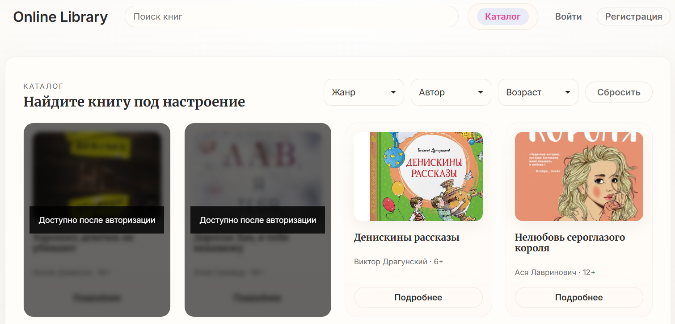
Рисунок 5.1 – Каталог неавторизованного пользователя
Однако часть функционала, связанная с чтением и взаимодействием с контентом, доступна только после авторизации в системе.

5.1.1 Регистрация
Если гость хочет получить более широкий функционал веб-приложения, ему необходимо зарегистрироваться. Для этого надо нажать на кнопку «Регистрация» в верхней навигационной панели.
После перехода на страницу регистрации, пользователю отобразится форма, требующая ввода персональных данных. Форма включает несколько обязательных полей: логин пользователя, адрес электронной почты, который в дальнейшем будет использоваться при входе, пароль, дату рождения, а также поле выбора роли. Форма регистрации представлена на рисунке 5.2.
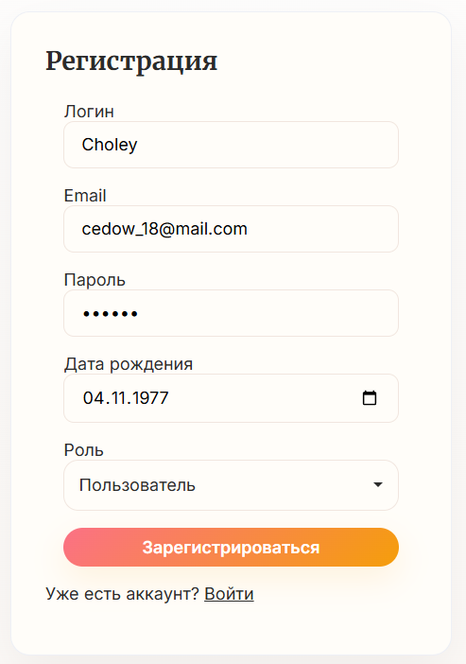
Рисунок 5.2 – Форма регистрации
После заполнения всех полей и успешной проверки введенных данных создается учетная запись пользователя. Далее пользователь может выполнить вход в систему и получить доступ к функциональности.

5.1.2 Авторизация
Для входа на сайт необходимо корректно заполнить форму: ввести email и пароль. Форма входа в аккаунт представлена на рисунке 5.3.
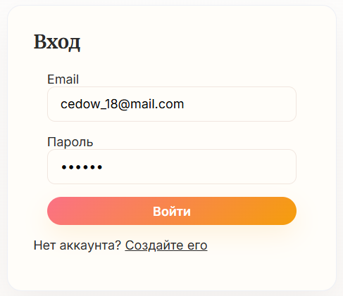
Рисунок 5.3 – Форма авторизации
После корректного ввода данных пользователь авторизуется в системе и получает доступ к дополнительным возможностям веб-приложения, включая чтение книг, создание коллекций, работу с заметками и цитатами, а также управление личным профилем.

5.2 Руководство пользователя с ролью пользователь

5.2.1 Каталог
Главной страницей веб-приложения является каталог. Пользователь видит доступные на сайте книги согласно своему возрасту, что представлено на рисунке 5.4 и в приложении Л.
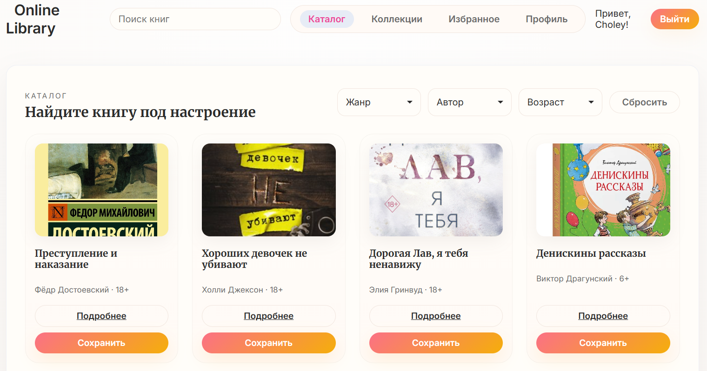
Рисунок 5.4 – Каталог приложения
При необходимости к каталогу можно применить фильтры по жанру, автору и возрастному ограничению, что представлено на рисунке 5.5.
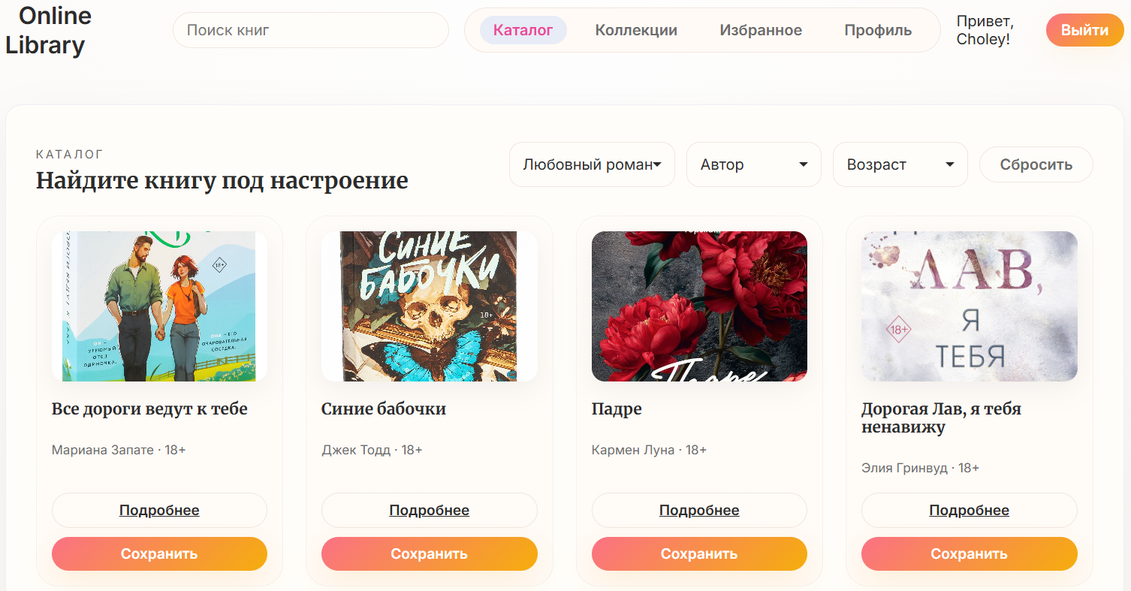
Рисунок 5.5 – Каталог с применением фильтров
Если пользователь ищет конкретную книгу, то ее название можно ввести в поисковую строку, что продемонстрировано на рисунке 5.6.
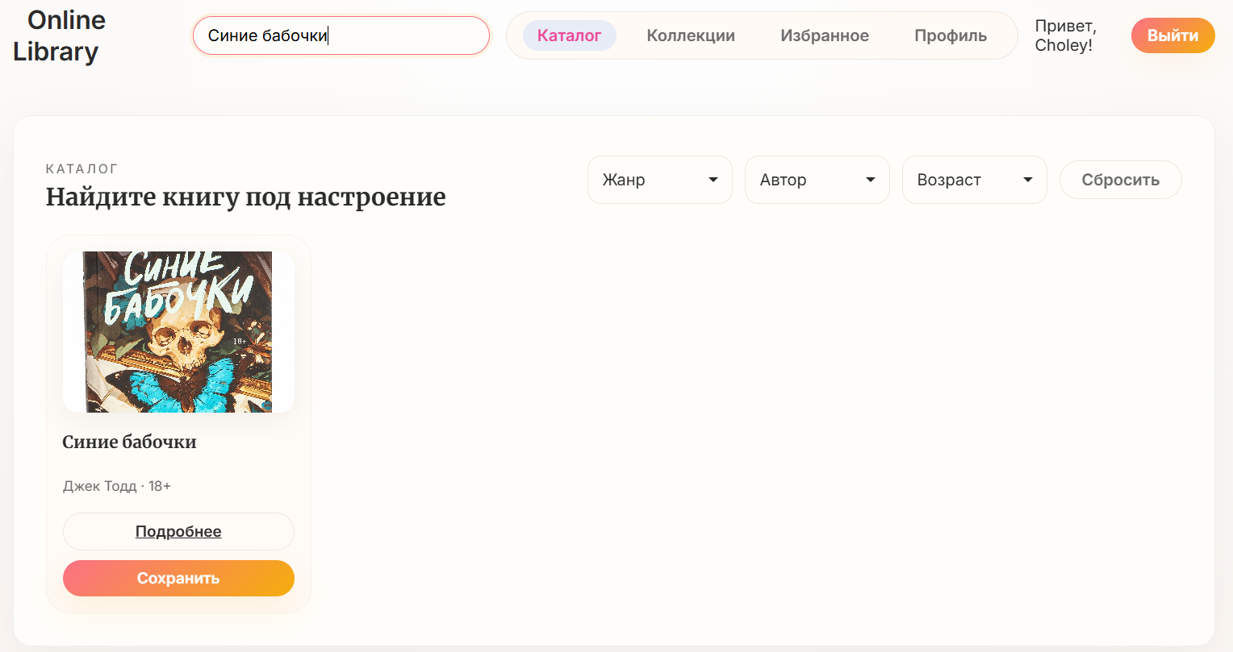
Рисунок 5.6 – Поиск в каталоге
Если пользователя заинтересовала книга, то он может перейти на страницу информации о ней. Для этого необходимо нажать на кнопку «Подробнее» у выбранной книги.

5.2.2 Страница конкретной книги
На странице конкретной книги пользователь может прочитать такую информацию, как название, автор, издательство, жанр, год издания, возрастное ограничение, ISBN и описание. Страница представлена на рисунке 5.7.

Рисунок 5.7 – Страница конкретной книги
Дополнительно, если пользователь уже читал эту книгу и сохранял цитаты или заметки, то их можно посмотреть в разделах toolbar’а. Сохраненные цитаты представлены на рисунке 5.8.
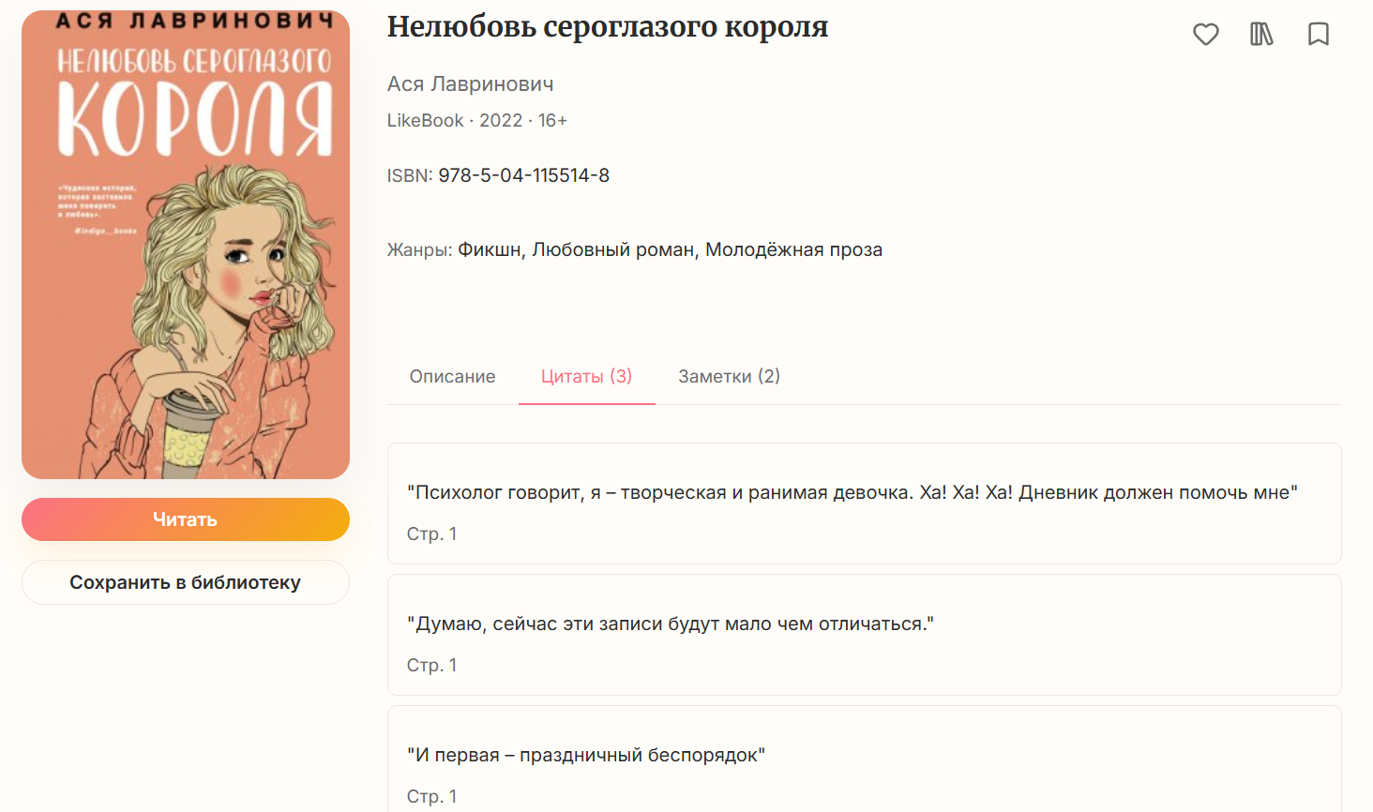
Рисунок 5.8 – Сохраненные пользователем цитаты
Также на этой странице можно прочитать комментарии других пользователей к книге и написать собственный (рисунок 5.9).

Рисунок 5.9 – Комментарии к книге
Справа от обложки книги расположены несколько кнопок-иконок. Пользователь может сохранить книгу в избранное, коллекцию или отметить как прочитанное. Сохранение осуществляется нажатием характерной кнопки. На рисунке 5.10 представлена отметка книги прочитанной.

Рисунок 5.10 – Отметка книги прочитанной
После нажатия на кнопку-иконку сохранения в коллекцию, появляется модальное окно, где пользователь может выбрать один из двух вариантов сохранения книги: добавить в существующую коллекцию или создать новую коллекцию и сразу сохранить в нее выбранную книгу.
Для сохранения в существующую коллекцию пользователь из выпадающего списка выбирает название коллекции и нажимает кнопку «Сохранить». Выбор коллекции представлен на рисунке 5.11.
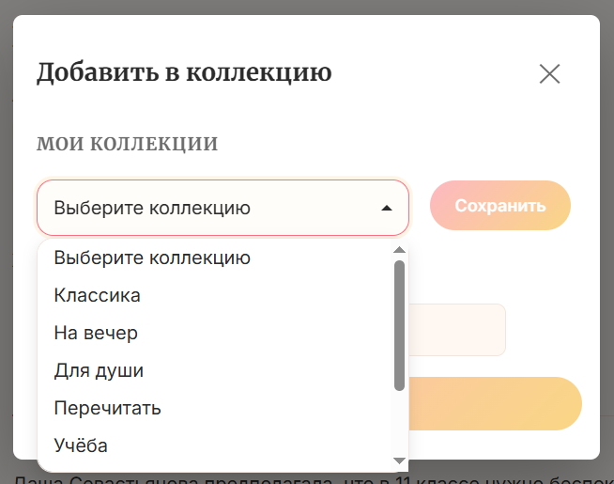
Рисунок 5.11 – Сохранение книги в существующую коллекцию
Для создания новой коллекции и сохранения пользователь в поле ввода пишет название новой коллекции и нажимает на кнопку «Создать и сохранить», что представлено на рисунке 5.12.
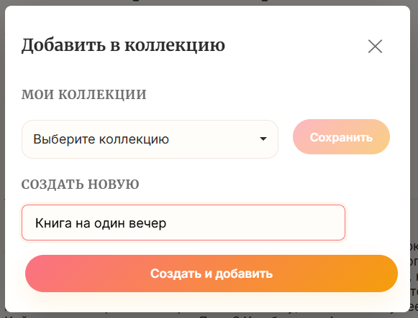
Рисунок 5.12 – Сохранение книги в создаваемую коллекцию
Таким образом, страница конкретной книги объединяет основные инструменты для взаимодействия пользователя с контентом. Пользователь может не только просматривать информацию о произведениях и читать комментарии, но и читать книги.

5.2.3 Страница чтения
Веб-приложение поддерживает интерактивное чтение, позволяя пользователю взаимодействовать с текстом.
Чтобы перейти на страницу чтения, пользователю необходимо нажать на кнопку «Читать» на странице конкретной книги. Страница чтения представлена на рисунке 5.13.
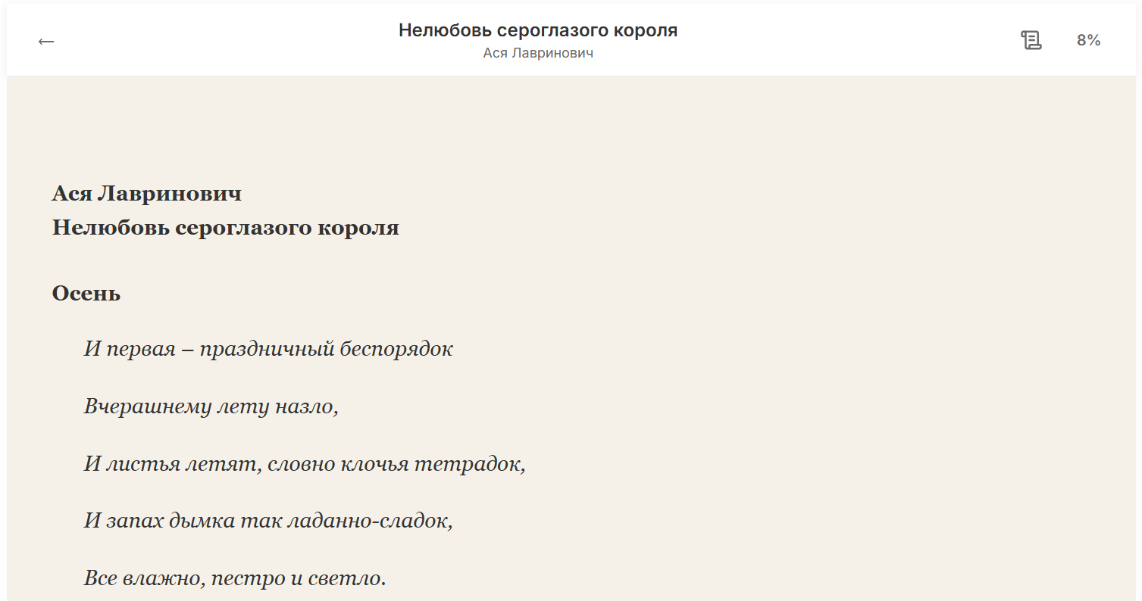
Рисунок 5.13 – Страница чтения
В верхней части страницы отображаются название книги, автор и элементы управления чтением, обеспечавающие удобную работу с произведением.
В веб-приложении организовано постраничное чтение. «Перелистывать» можно кнопками в конце страницы (рисунок 5.14).
Рисунок 5.14 – Кнопки для «перелистывания» страниц
Такой способ чтения позволяет пользователю последовательно перемещаться по содержимому книги и отслеживать прогресс чтения.
Дополнительным функционалом является возможность создания цитат и заметок. Для этого необходимо выделить строчку текста и во всплывающем окне выбрать «Цитата» или «Заметка» (рисунок 5.15).

Рисунок 5.15 – Всплывающее окно для создания цитат и заметок
При выборе создания цитат, появляется модальное окно, где пользователю отображается выделенный текст и выпадающий список с возможностью выбора цвета выделения. Цвет позволяет визуально разделять цитаты по важности или тематике. Модальное окно представлено на рисунке 5.16.

Рисунок 5.16 – Модальное окно для создания цитат
После выбора пользователь нажимает на кнопку «Сохранить». Сохраненные цитаты в дальнейшем доступны как в блокноте страницы чтения, так и на страницах книги и профиля пользователя.
В тексте книги строка сохраненной цитаты выделяется (рисунок 5.17).
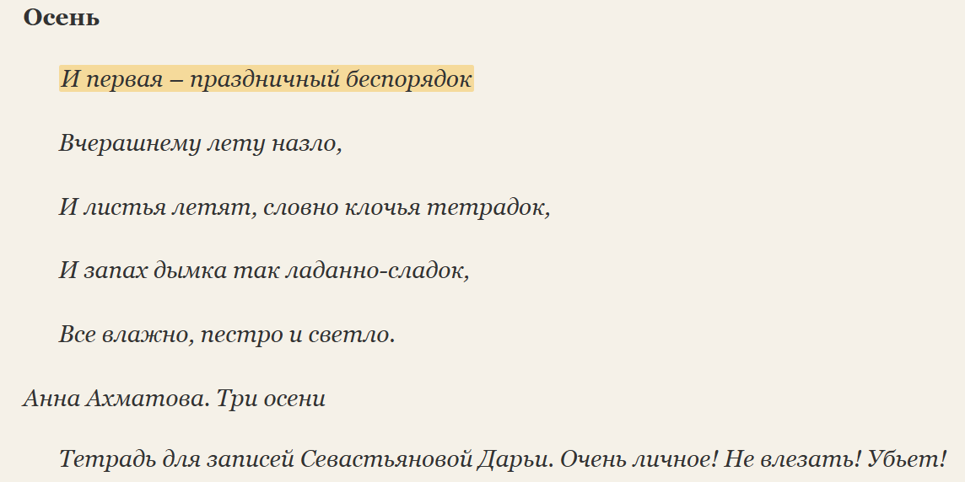
Рисунок 5.17 – Выделение созданной цитаты
Это позволяет быстро находить важные фрагменты текста. Выделения сохраняются даже после повторного открытия книги.
Для создания заметки также надо выделить текст, но выбрать во всплывающем окне «Заметка». Появляется модальное окно, где пользователь видит выделенный текст, а также может выбрать цвет подчеркивания заметки и по желанию написать комментарий к ней. Комментарий к заметке помогает пользователю фиксировать собственные мысли, впечатления или пояснения к выделенному фрагменту текста.
Модальное окно для создания заметок представлено на рисунке 5.18.
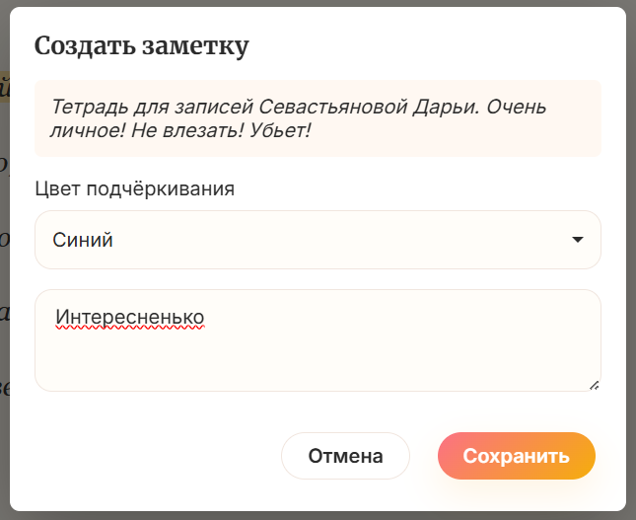
Рисунок 5.18 – Модальное окно для создания заметок
После сохранения заметки выбранный текст подчеркивается цветом, выбранным пользователем, как показано на рисунке 5.19.

Рисунок 5.19 – Подчеркивание заметок в тексте
При наведении на заметку в тексте книги появляется «стикер», на котором отображается комментарий пользователя (рисунок 5.20).

Рисунок 5.20 – «Стикер» с комментарием к заметке
Все созданные цитаты и заметки автоматически сохраняются в блокнот, расположенный в шапке страницы. Блокнот позволяет быстро просматривать сохраненные фрагменты текста и комментарии без необходимости перехода в профиль пользователя.
Интерфейс блокнота представлен на рисунке 5.21.
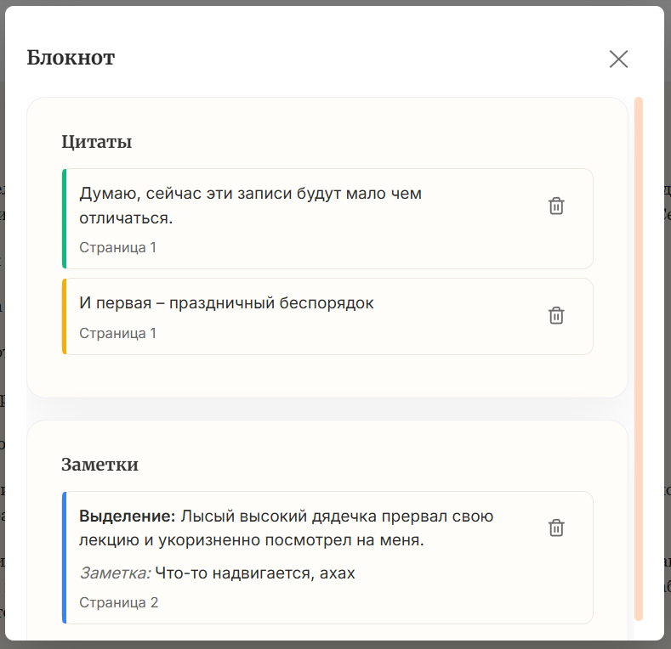
Рисунок 5.21 – Блокнот цитат и заметок
Также в шапке страницы чтения показан процент прочитанной книги, продемонстрированный на рисунке 5.22.
Рисунок 5.22 – Процент прочитанной книги
Таким образом, страница чтения предоставляет пользователю не только возможность читать книгу, но и взаимодействовать с текстом произведения. Система заметок и цитат позволяет сохранять важные фрагменты, оставлять собственные комментарии и возвращаться к ним в дальнейшем, что делает процесс чтения более удобным и персонализированным.

5.2.4 Страница коллекций
На странице коллекций отображаются все созданные пользователем коллекции с входящими в них книгами. Страница показана на рисунке 5.23.
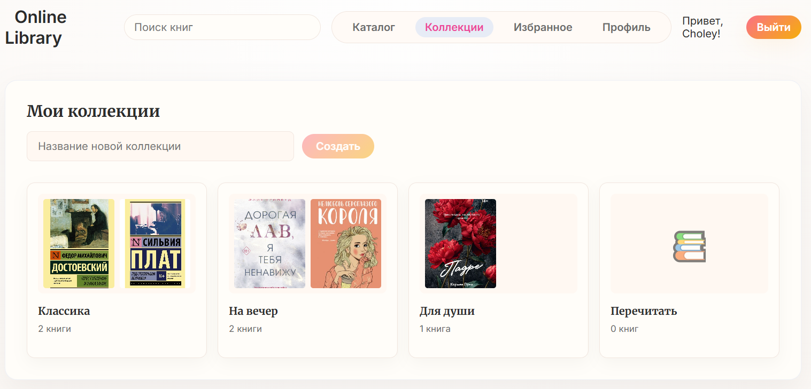
Рисунок 5.23 – Страница коллекций
Здесь пользователь может создать новую коллекцию, введя в поле ввода название и нажав на кнопку «Создать». Пример показан на рисунке 5.24.

Рисунок 5.24 – Создание новой коллекции
Чтобы перейти в коллекцию, необходимо нажать на нее. Открытая коллекция представлена на рисунке 5.25.
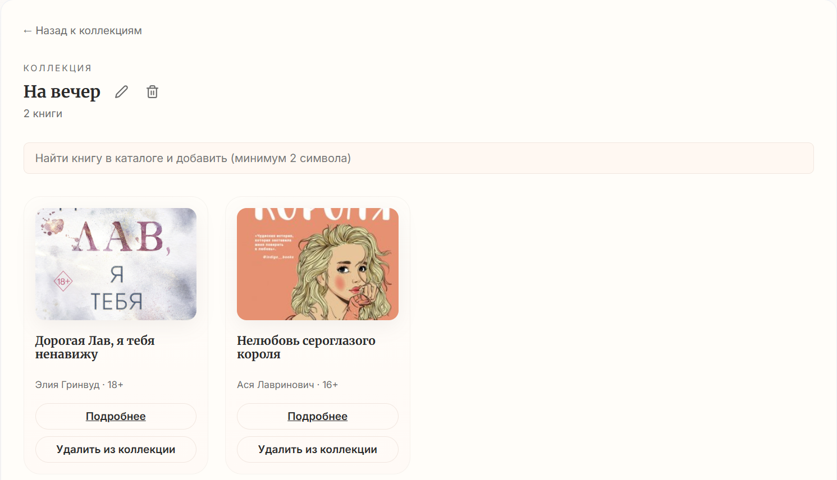
Рисунок 5.25 – Конкретная коллекция
Здесь пользователь может редактировать название коллекции, нажав на иконку карандаша (рисунок 5.26).

Рисунок 5.26 – Редактирование названия коллекции
Чтобы сохранить изменение названия, надо нажать клавишу «Enter».
Пользователь может найти книгу в каталоге и добавить в коллекцию, в которой находится. Для этого надо ввести ее название в поисковую строку и нажать на кнопку «Добавить».
Добавление книги показано на рисунке 5.27.

Рисунок 5.27 – Добавление книги в коллекцию
У пользователя есть возможность удалить книгу из коллекции, нажав на кнопку «Удалить из коллекции» в соответствующей карточке.
Кроме этого пользователь может удалить саму коллекцию, нажав на иконку корзины рядом с ее названием.

5.2.5 Страница «Избранное»
Перейти на страницу «Избранное» можно через навигационное меню в шапке приложения. Интерфейс страницы представлен на рисунке 5.28.
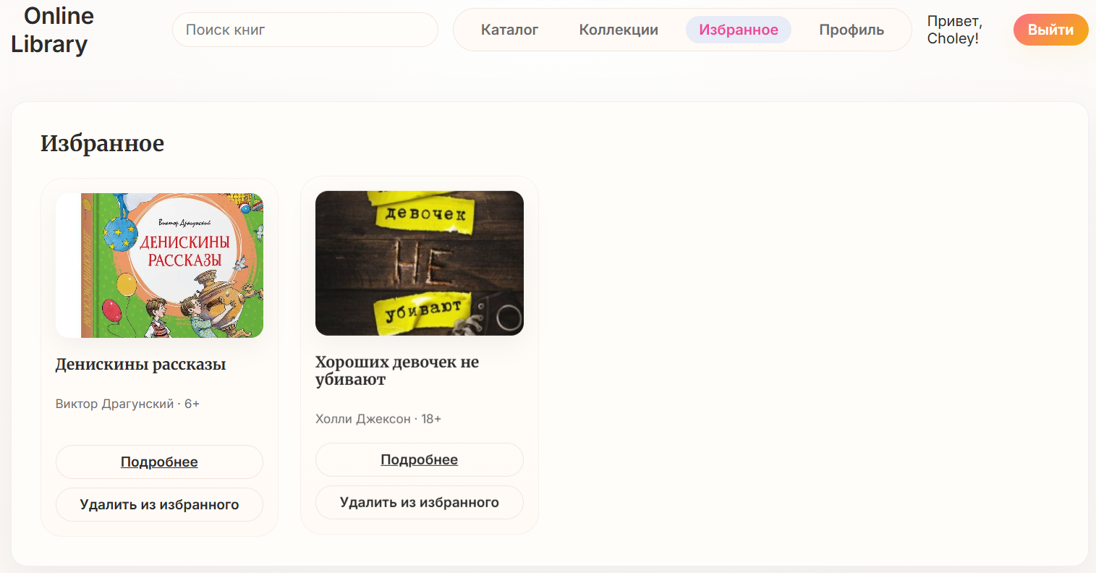
Рисунок 5.28 – Страница «Избранное»
Здесь представлены книги, которые пользователь сохранил, нажав на кнопку-иконку сердца на странице книги. У пользователя есть возможность удалить книги из избранного. Для этого надо нажать на кнопку «Удалить из избранного» в соответствующей карточке.

5.2.6 Страница «Профиль»
Страница профиля предназначена для управления персональными данными пользователя и просмотра сохраненного контента. В ней собраны основные сведения о пользователе, а также разделы, связанные с его активностью в системе. Пользователь может редактировать данные, просматривать сохраненные книги, отслеживать прочитанные произведения, а также получать доступ к созданным цитатам и заметкам. Навигация между разделами осуществляется через вкладки интерфейса.

5.2.6.1 Данные
Первый раздел – данные. Здесь отображается информация о пользователе, включающая его роль, дату регистрации, возраст, а также поля с логином, email’ом и новым паролем. Так пользователь может редактировать о себе информацию и сохранять ее, нажав на кнопку «Сохранить». Раздел «Данные» показан на рисунке 5.29.

Рисунок 5.29 – Раздел «Данные»
В этом разделе данных пользователь может удалить свой профиль, нажав на кнопку «Удалить профиль». Чтобы избежать случайного удаления, пользователь должен подтвердить действие в модальном окне (рисунок 5.30).

Рисунок 5.30 – Подтверждение удаления профиля
После подтверждения удаления учетная запись пользователя удаляется из системы, а сам пользователь перенаправляется на страницу авторизации.

5.2.6.2 Библиотека
В разделе «Библиотека» показаны книги, сохраненные пользователем, что продемонстрировано на рисунке 5.31.

Рисунок 5.31 – Раздел «Библиотека»
Если сохраненных книг нет, то пользователь увидит характерную надпись: «В библиотеке нет книг».
Книги отображаются в виде карточек с обложкой и основной информацией, что позволяет пользователю быстро находить нужные произведения и переходить на их страницы.

5.2.6.3 Прочитанное
Здесь представлены книги, которые пользователь отметил как прочитанные. Раздел представлен на рисунке 5.32.

Рисунок 5.32 – Раздел «Прочитанное»
Аналогично разделу «Библиотека», если нет отмеченных книг, то пользователь видит надпись «Нет прочитанных книг».
Раздел помогает пользователю отслеживать уже прочитанные произведения и хранить историю чтения в одном месте.

5.2.6.4 Цитаты
Раздел «Цитаты» содержит сохраненные пользователем цитаты со всех книг, что показано на рисунке 5.33.
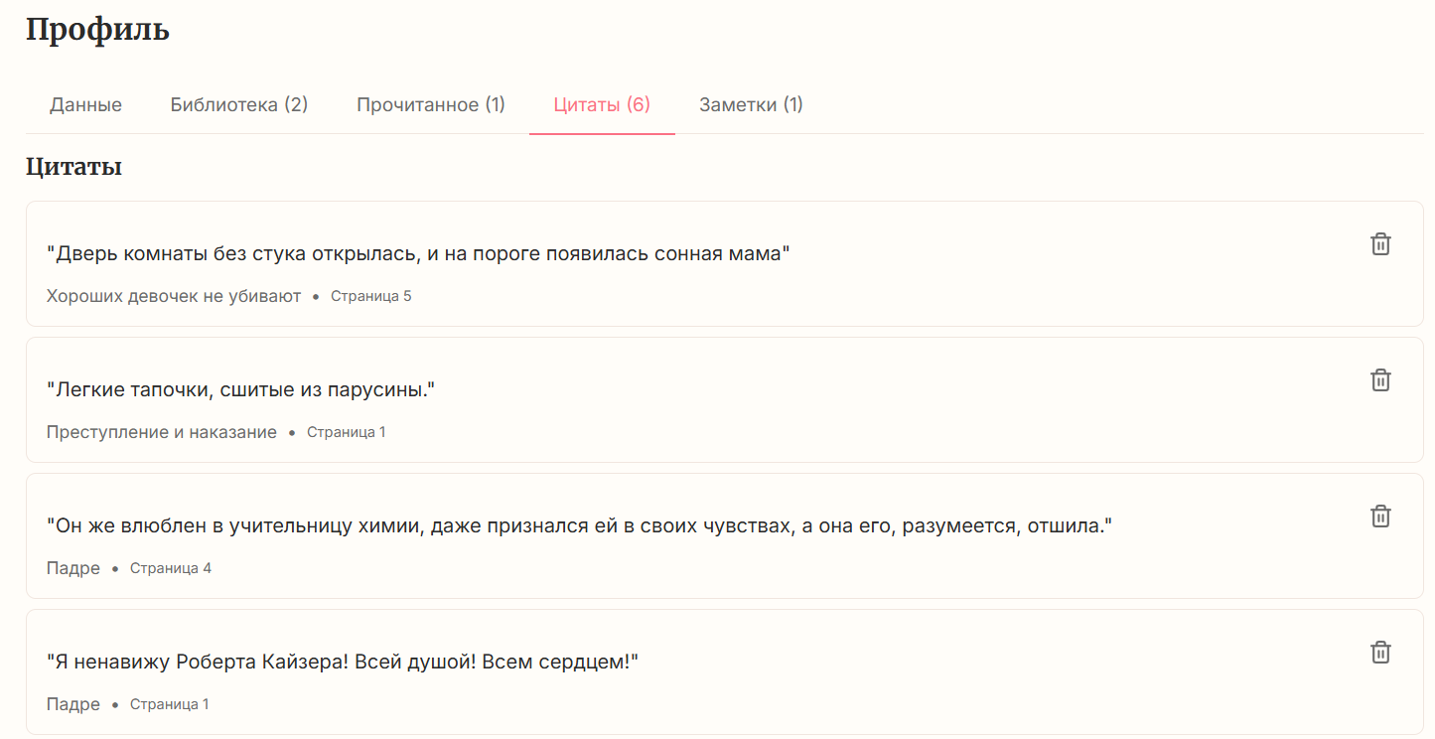
Рисунок 5.33 – Раздел «Цитаты»
Чтобы пользователь мог вспомнить, с какой книги цитаты, в них содержится пометка с названием и страницей книги. Также если нет сохраненных цитат, пользователь видит надпись «Нет цитат».

5.2.6.5 Заметки
Раздел с заметками реализован аналогично разделу с цитатами и представлен на рисунке 5.34.

Рисунок 5.34 – Раздел «Заметки»
Каждая заметка содержит название и страницу книги. При отсутствии заметок, пользователь видит надпись «Нет заметок».

5.3 Руководство пользователя с ролью администратор

5.3.1 Регистрация
Если пользователь будет администратором приложения, то он выбирает роль «Админ» и в поле «Админ-ключ» вводит ключ администратора.
Форма регистрации для администратора представлена на рисунке 5.35.
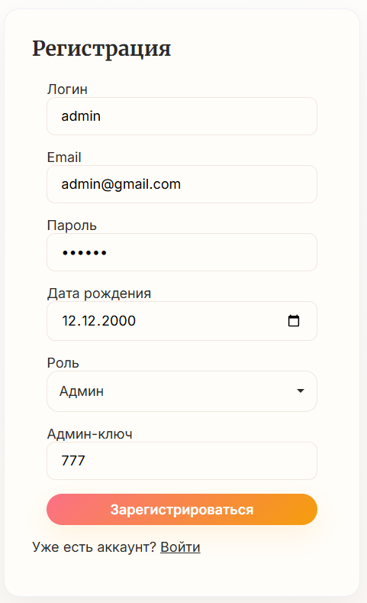
Рисунок 5.35 – Форма регистрации администратора
Страница администрирования доступна только пользователям, имеющим роль администратор.

5.3.2 Страница «Администрирование»
Страница предназначена для управления содержимым веб-приложения и пользователями системы. Интерфейс разделен на несколько вкладок, каждая из которых отвечает за отдельный набор административных функций.
Администратор может управлять пользователями, книгами и справочными данными через единый интерфейс.

5.3.2.1 Пользователи
Раздел «Пользователи» содержит информацию обо всех пользователях веб-приложения, включающую в себя их логины, почты, даты регистрации и возраст. Раздел продемонстрирован на рисунке 5.36.
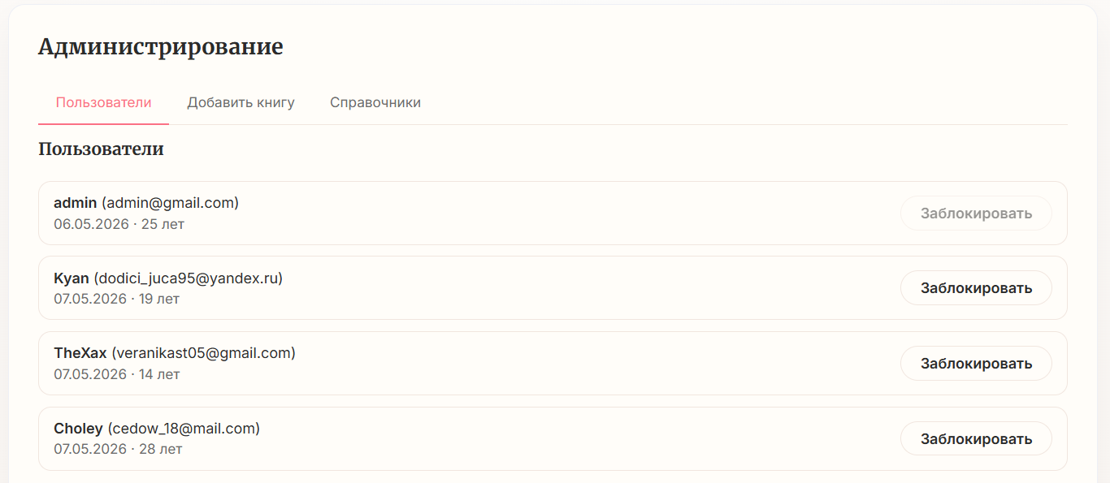
Рисунок 5.36 – Раздел «Пользователи»
Администратор может при необходимости заблокировать любого пользователя веб-приложения, нажав на кнопку «Заблокировать» рядом с его данными. Кнопка меняет свое состояние на «Разблокировать», а пользователь больше не может войти в приложение.
Если пользователя надо разблокировать, то администратор нажимает кнопку «Разблокировать».

5.3.2.2 Добавить книгу
Раздел используется для добавления книг в веб-приложение и содержит форму, представленную на рисунке 5.37.
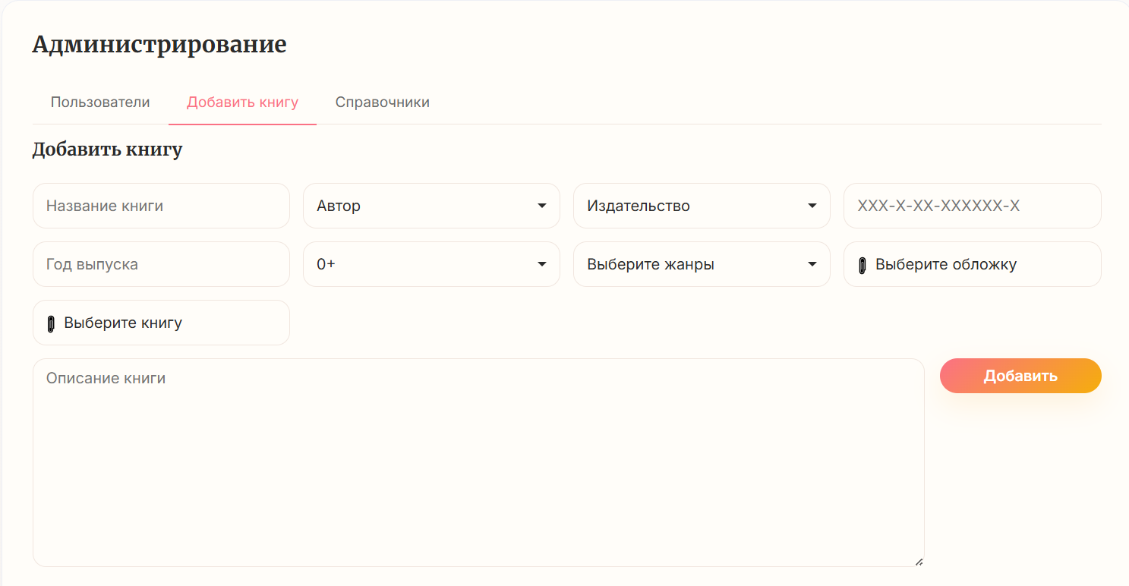
Рисунок 5.37 – Форма добавления книги
Форма содержит поля для названия книги, автора, издательства, ISBN, года выпуска, возрастного ограничения, жанров, файлов обложки, текста книги, а также описания.
Для удобства заполнения формы часть данных выбирается из выпадающих списков, что снижает вероятность ошибок при вводе и помогает сохранять одинаковое оформление и написание данных в системе.
Все введенные данные сохраняются в базе данных и после успешного добавления становятся доступны пользователям в каталоге. Для загрузки книги используется файл электронного формата, а изображение обложки отображается в карточке книги и на странице подробной информации.
Также в разделе отображается список уже добавленных книг, что позволяет администратору быстро находить записи и управлять ими.
Если есть необходимость отредактировать информацию о книге, администратор нажимает на кнопку «Редактировать» в соответствующей карточке из списка добавленных книг. Форма автоматически заполняется данными книги, что представлено на рисунке 5.38.
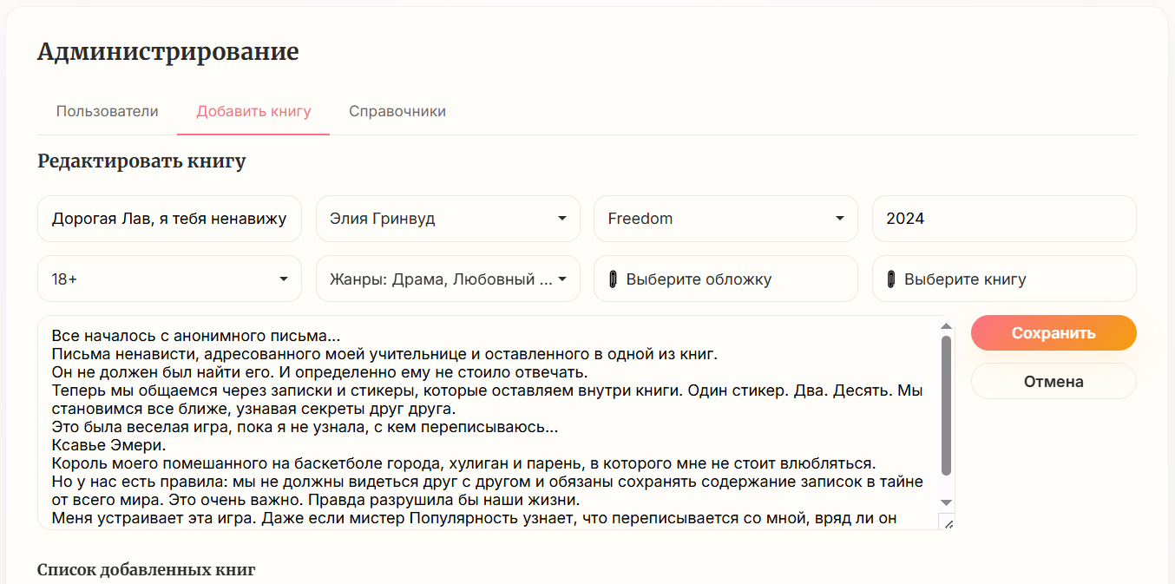
Рисунок 5.38 – Форма редактирования информации книги
После внесенных изменений администратор нажимает на кнопку «Сохранить». Редактирование позволяет обновлять сведения о книге. Измененная информация сразу сохраняется в системе.
При необходимости администратор может удалить книгу из системы. После удаления запись перестает отображаться в каталоге и становится недоступной пользователям веб-приложения.

5.3.2.3 Справочники
Чтобы можно было добавлять книги, необходимо, чтобы справочники содержали необходимых авторов, издательств и жанров. Формы для добавления справочных данных представлены на рисунке 5.39.
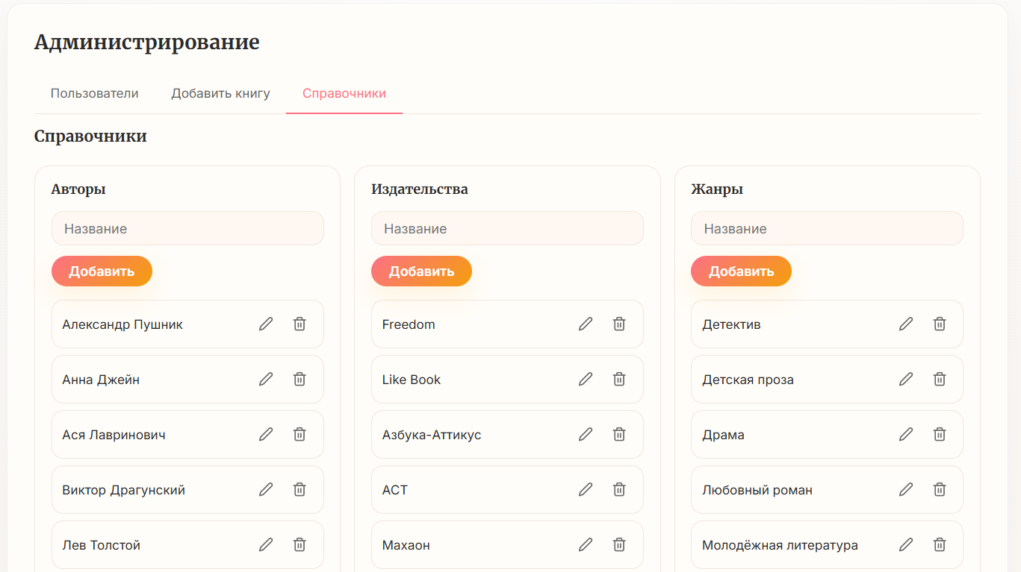
Рисунок 5.39 – Формы справочных данных
Каждый справочник содержит список уже добавленных записей, что позволяет администратору просматривать и контролировать имеющиеся данные. Добавление осуществляется через отдельные поля ввода.
Данные можно редактировать, нажав на иконку карандаша. После сохранения обновленные данные сразу отображаются в системе и становятся доступны при добавлении или редактировании книг.
Удалять данные можно нажав на иконку корзины.
Использование справочников упрощает работу администратора и позволяет избежать повторного ручного ввода одинаковых данных при работе.

5.4 Вывод по разделу
В разделе рассмотрены основные сценарии работы веб-приложения для разных ролей пользователей. Описаны возможности гостя, пользователя и администратора, а также порядок выполнения основных действий в системе.
Для гостя доступны просмотр каталога книг, перехода на страницы произведений, регистрации и авторизации.
Пользователь после входа в систему получает расширенный функционал, включающий чтение книг, создание коллекций, добавление книг в библиотеку и избранное, отметку прочитанных книг, работу с цитатами и заметками, а также редактирование личных данных.
Администратор обладает дополнительными возможностями управления пользователями, книгами и справочными данными веб-приложения.
Были продемонстрированы интерфейсы страниц каталога, чтения книг, профиля пользователя и административной панели. Также рассмотрены функции регистрации и авторизации, управления книгами, коллекциями, избранным, цитатами, заметками и справочными данными.
Приведенные иллюстрации и описание последовательности действий позволяют устроить освоение веб-приложения и показать особенности реализации пользовательского интерфейса.
Таким образом, разработанное руководство пользователя отражает практическое применение реализованного функционала и может использоваться как для первоначального ознакомления с системой, так и в процессе дальнейшей работы с веб-приложением.

6 Технико-экономическое обоснование проекта
Консульт.
Соболевский А.С.

ФИО

Утв.
Блинова Е.А.
Разраб.
Стрелковская В.А.
Пров.
Сазонова Д.В.
Н. контр.
Николайчук А.Н.
ДП 06.00.ПЗ
6 Технико-экономическое обоснование проекта
Дата

Лист
1

Подпись

У
Лит.
Листов
11
БГТУ 1-40 05 01, 2026

6.1 Общая характеристика разрабатываемого программного средства
Основной целью экономического раздела является подтверждение экономической обоснованности создания и дальнейшего использования веб-приложения онлайн-библиотеки, разработанного в рамках дипломного проекта. В разделе выполняется расчет расходов на разработку программного средства, определяется ориентировочная стоимость проекта, а также анализируются показатели эффективности и потенциальной прибыльности.
В рамках дипломного проекта было разработано веб-приложение для чтения электронных книг и взаимодействия с текстовым контентом. Приложение предоставляет пользователям возможность просматривать каталог, читать книги в формате EPUB непосредственно в браузере, сохранять в библиотеку, создавать заметки и цитаты, отмечать книги прочитанными, формировать личные коллекции книг и оставлять комментарии.
Дополнительно в системе реализована ролевая модель доступа. Пользователь может регистрироваться и авторизовываться в системе, управлять собственной библиотекой, взаимодействовать с книгами и персональными материалами. Администратор имеет возможность управлять каталогом книг и контролировать работу системы.
Разрабатываемое программное средство ориентировано на пользователей, предпочитающих электронный формат чтения и заинтересованных в удобных инструментах для работы с литературой. Веб-приложение позволяет обеспечить доступ к библиотеке с различных устройств без необходимости установки дополнительного программного обеспечения.
При создании веб-приложения применялись современные веб-технологии: Node.js и Express.js для реализации серверной части, React.js для разработки клиентской части, а также PostgreSQL для хранения данных. Для оформления пользовательского интерфейса использовались CSS-стили. Для упрощения развертывание и изоляции компонентов проекта использовалась контейнеризация на базе Docker.
Основной целью разработки веб-приложения является создание современного и удобного сервиса для чтения электронных книг с расширенными возможностями взаимодействия с контентом. Разрабатываемое программное средство имеет перспективы дальнейшего коммерческого использования и ориентировано на пользователей, предпочитающих цифровой формат чтения.
Продажа разработанного веб-приложения и передача прав на его использование являются способом монетизации программного продукта, и позволяет получить прибыль от интеллектуальной собственности и затраченных ресурсов на разработку.

6.2 Исходные данные для проверки расчетов
Источниками исходных данных для проведения экономических расчетов являются действующие нормативные документы и сведения о среднем уровне заработной платы специалистов в сфере информационных технологий. Исходные данные для расчета стоимости представлены в таблице 6.1.
Таблица 6.1 – Исходные данные для расчетов
Наименование показателя | Условное обозначение | Норматив
Норматив дополнительной заработной платы, % | Ндз | 10
Ставка отчислений в ФСЗН, % | Нфсзн | 34
Ставка обязательного страхования в Белгосстрах, % | Нбгс | 0,6
Норматив прочих прямых затрат, % | Нпз | 16
Норматив накладных расходов, % | Ннр | 25
Норматив расходов на сопровождение и адаптацию, % | Нрса | 10
Ставка НДС, % | Нндс | 20
Налог на прибыль, % | Нп | 20
Данные таблицы 6.1 понадобятся для расчета затрат и эффективности разрабатываемого веб-приложения.

6.3 Методика обоснования цены
В условиях развития информационных технологий веб-приложения представляют собой полноценные программные продукты, которые могут использоваться как для решения пользовательских задач, так и для коммерческой реализации. Разрабатываемое веб-приложение для онлайн-библиотеки предназначено для удобного чтения электронных книг и создания комфортной среды для работы с текстовым контентом.
Экономическая эффективность проекта для пользователей заключается в упрощении доступа к электронным книгам, а также возможности создания заметок, цитат и коллекций. Для разработчика эффективность определяется возможностью дальнейшей реализации программного продукта и получения прибыли. Кроме того, веб-приложение может быть адаптировано и расширено в соответствии с требованиями потенциальных заказчиков.
Оценка стоимости веб-приложения включает определение затрат на:
- основную и дополнительную заработную плату исполнителей;
- отчисления в ФСЗН и по обязательному страхованию;
- прочие прямые и накладные расходы;
- сопровождение и адаптацию программного средства.
На основании приведенных расчетов определяется себестоимость и отпускная цена разрабатываемого веб-приложения.

6.3.1 Объем программного средства
Разработка веб-приложения включает несколько этапов: анализ предметной области, проектирование системы, реализацию серверной и клиентской частей, тестирование и подготовку документации. Затраты рабочего времени, при условии разработки в организации, представлены в таблице 6.2.
Таблица 6.2 – Затраты рабочего времени на разработку веб-приложения
Содержание работ | Должность  исполнителя | Количество исполнителей | Затраты рабочего времени, дней
Анализ предметной области и аналогов | Бизнес-аналитик | 1 | 6
Формирование требований к системе | Бизнес-аналитик | 1 | 4
Проектирование базы данных | Backend-разработчик | 1 | 5
Разработка UX/UI интерфейса | UX/UI-дизайнер | 1 | 3
Разработка серверной части | Backend-разработчик | 1 | 20
Разработка клиентской части | Frontend-разработчик | 1 | 13
Реализация функциональности чтения книг | Frontend-разработчик | 1 | 6
Реализация функционала заметок и цитат | Backend-разработчик | 1 | 8
Тестирование веб-приложения | Тестировщик | 1 | 6
Контейнеризация и настройка окружения Docker | DevOps-инженер | 1 | 4
Подготовка документации | Технический специалист | 1 | 4
Всего |  |  | 79
Наибольший объем работ приходится на разработку клиентской и серверной частей приложения, поскольку именно они реализуют основную функциональность онлайн-библиотеки.

6.3.2 Основная заработная плата
Для определения величины основной заработной платы был проведен анализ уровня заработной платы специалистов уровня junior, участвующих в разработке веб-приложения.
В результате исследований было установлено, что средняя месячная заработная плата backend-разработчика составляет 3200 рублей, frontend-разработчика – 3000 рублей, UX/UI-дизайнера – 2000 рублей, бизнес-аналитика – 2200 рублей, тестировщика – 1800 рублей, DevOps-инженера – 2800 рублей, а технического специалиста – 1700 рублей. Указанные значения использовались при расчете основной заработной платы специалистов, участвующих в разработке программного средства.
Согласно таблице 6.2, для реализации проекта бизнес-аналитик работал 10 дней, что соответствует 0,47 месяца, backend-разработчик работал 33 дня, что соответствует 1,57 месяца, UX/UI-дизайнер работал 3 дня, что соответствует 0,14 месяца, frontend-разработчик работал 19 дней, что соответствует 0,9 месяца, тестировщик работал 6 дней, что соответствует 0,28 месяца, DevOps-инженер работал 4 дня, что соответствует 0,19 месяца, технический специалист работал 4 дня, что соответствует 0,19 месяца.
Основная заработная плата Соз рассчитывается по формуле 6.1
${\text{С}}_{\text{оз}} \text{=} {\text{С}}_{\text{зп}} \text{∙} {\text{Т}}_{\text{раб}} \text{∙} {\text{К}}_{\text{раб}}$, (6.1)
где Сзп – средняя месячная заработная плата работника, руб.;
Траб – время работы работника, месяцев;
Краб – количество работников, человек.
Рассчитаем основную заработную плату каждого специалиста. Результаты расчетов представлены в таблице 6.3.
Таблица 6.3 – Расчет основной заработной платы специалистов
Исполнитель | Средняя месячная заработная плата, руб. | Время работы работника, месяцев | Количество работников должности, человек | Основная заработная плата, руб.
Бизнес-аналитик | 2200 | 0,47 | 1 | 1034
UX/UI-дизайнер | 2000 | 0,14 | 1 | 280
Backend-разработчик | 3200 | 1,57 | 1 | 5024
Frontend-разработчик | 3000 | 0,9 | 1 | 2700
Тестировщик | 1800 | 0,28 | 1 | 504
DevOps-инженер | 2800 | 0,19 | 1 | 532
Технический специалист | 1700 | 0,19 | 1 | 323
Всего |  | 3,74 |  | 10397
Таким образом, основная заработная плата специалистов, участвующих в разработке веб-приложения для онлайн-библиотеки, составляет 10397 руб.

6.3.3 Дополнительная заработная плата
В соответствии с трудовым законодательством и действующими положениями об оплате труда предусматриваются дополнительные выплаты, включающие оплату отпусков, льготных часов, выполнение государственных обязанностей и иные выплаты, не относящиеся непосредственно к основной деятельности исполнителей, которые определяются в процентном соотношении к основной заработной плате.
Дополнительная заработная плата Сдз рассчитывается по формуле 6.2
${\text{С}}_{\text{дз}} \text{=} \frac{{\text{С}}_{\text{оз}} \text{∙} {\text{Н}}_{\text{дз}}}{\text{100}}$, (6.2)
где Соз – основная заработная плата, руб.;
Ндз – норматив дополнительной заработной платы, %.
Сдз = 10397 ⋅ 10 / 100 = 1039,70 руб.
Следовательно, дополнительная заработная плата составит 1039,70 руб.

6.3.4 Отчисления в фонд социальной защиты населения и по обязательному страхованию
Отчисления в Фонд социальной защиты населения и БРУСП «Белгосстрах» рассчитываются в соответствии с действующими нормативами.
Отчисления в ФСЗН Сфсзн вычисляются по формуле 6.3
${\text{С}}_{\text{фсзн}} \text{=} \frac{\text{(}{\text{С}}_{\text{оз}} \text{+} {\text{С}}_{\text{дз}}\text{)} \text{∙} {\text{Н}}_{\text{фсзн}}}{\text{100}}$, (6.3)
где Соз – основная заработная плата, руб.;
Сдз – дополнительная заработная плата, руб.;
Нфсзн – норматив отчислений в Фонд социальной защиты населения, %.
Сфсзн = (10397 + 1039,70) ⋅ 34 / 100 = 3888,48 руб.
Отчисления в БРУСП «Белгосстрах» Сбгс вычисляются по формуле 6.4
${\text{С}}_{\text{бгс}} \text{=} \frac{\text{(}{\text{С}}_{\text{оз}} \text{+} {\text{С}}_{\text{дз}}\text{)} \text{∙} {\text{Н}}_{\text{бгс}}}{\text{100}}$, (6.4)
где Соз – основная заработная плата, руб.;
Сдз – дополнительная заработная плата, руб.;
Нбгс – норматив отчислений в БРУСП «Белгосстрах», %.
Сбгс = (10397 + 1039,70) ⋅ 0,6 / 100 = 68,62 руб.
Таким образом, отчисления в Фонд социальной защиты населения и в БРУСП «Белгосстрах» составляют 3888,48 руб. и 68,62 руб. соответственно.

6.3.5 Расходы на материалы
Сумма расходов на материалы См определяется на основании фактических затрат, понесенных при разработке программного средства. В процессе разработки веб-приложения для онлайн-библиотеки использовались расходные материалы, необходимые для подготовки документации и печати отдельных материалов. Материальные затраты представлены в таблице 6.4.
Таблица 6.4 – Материальные затраты на разработку программного средства
Вид материальных затрат | Фактические затраты, руб.
Бумага офисная, 0,5 пачки | 7,50
Картридж для принтера, 0,2 шт. | 8
Всего | 15,50
Таким образом, сумма расходов на материалы составила 15,50 руб.

6.3.6 Расходы на специальное оборудование и платные услуги
Сумма расходов на специальное оборудование и платные услуги Ссопу определяется на основании затрат, связанных с приобретением оборудования и использованием платных сервисов, необходимых для разработки и тестирования программного средства.
Для разработки веб-приложения использовались бесплатные средства разработки и открытое программное обеспечение. Дополнительно была приобретена компьютерная периферия для повышения удобства работы. Затраты представлены в таблице 6.5.
Таблица 6.5 – Расходы на оборудование и платные услуги
Вид затрат | Фактические затраты, руб. с НДС
Компьютерная мышь Logitech M185 | 45
Всего | 45
Расходы на оборудование и платные услуги составили 45 руб.

6.3.7 Прочие прямые затраты
Сумма прочих прямых затрат Спз определяется как произведение основной заработной платы на норматив прочих прямых затрат по формуле 6.5
${\text{С}}_{\text{пз}} \text{=} \frac{{\text{С}}_{\text{оз}} \text{∙} {\text{Н}}_{\text{пз}}}{\text{100}}$, (6.5)
где Соз – основная заработная плата, руб.;
Нпз – норматив прочих затрат, %.
Спз = 10397 ⋅ 16 / 100 = 1663,52 руб.
К прочим затратам относятся расходы на использование сторонних сервисов, подготовку технической документации и иные затраты, непосредственно связанные с разработкой программного средства.
Таким образом, сумма прочих прямых затрат составила 1663,52 руб.

6.3.8 Накладные расходы
Сумма накладных расходов Снр определяется как произведение основной заработной платы на норматив накладных расходов по формуле 6.6
${\text{С}}_{\text{нр}} \text{=} \frac{{\text{С}}_{\text{оз}} \text{∙} {\text{Н}}_{\text{нр}}}{\text{100}}$, (6.6)
где Соз – основная заработная плата, руб;
Ннр – норматив накладных расходов, %.
Снр = 10397 ⋅ 25 / 100 = 2599,25 руб.
Накладные расходы включают затраты на электроэнергию, обслуживание оборудования, использование сети Интернет и иные общехозяйственные расходы. Таким образом, сумма накладных расходов составила 2599,25 руб.

6.3.9. Расходы на разработку программного средства
Сумма расходов на разработку программного средства Ср определяется как сумма основной и дополнительной заработной платы исполнителей на конкретное программное средство, отчислений на социальные нужды, суммы прочих прямых затрат и суммы накладных расходов по формуле 6.7
${\text{С}}_{\text{р}}\text{ = }{\text{С}}_{\text{оз}}\text{ + }{\text{С}}_{\text{дз}}\text{ + }{\text{С}}_{\text{фсзн }}\text{+ }{\text{С}}_{\text{бгс}}\text{ +}{\text{ С}}_{\text{м}}\text{ +}{\text{ С}}_{\text{сопу}}\text{ +}{\text{ С}}_{\text{пз}}\text{ + }{\text{С}}_{\text{нр}}$. (6.7)
Все данные для вычисления есть, поэтому можно определить сумму расходов на разработку программного средства.
Ср = 10397 + 1039,70 + 3888,48 + 68,62 + 15,50 + 45 + 1663,52 + 2599,25 =
= 19717,07.
Таким образом, сумма необходимых расходов на разработку программного средства составила 19717,07 руб.

6.3.10 Расходы на сопровождение и адаптацию
Сумма расходов на сопровождение и адаптацию программного средства Срса определяется как произведение расходов на разработку на норматив расходов на сопровождение и адаптацию по формуле 6.8
${\text{С}}_{\text{рса}} \text{=} \frac{{\text{С}}_{\text{р}} \text{∙} {\text{Н}}_{\text{рса}}}{\text{100}}$, (6.8)
где Ср – сумма расходов на разработку программного средства, руб.;
Нрса – норматив расходов на сопровождение и адаптацию, %.
Срса = 19717,07⋅ 10 / 100 = 1971,71 руб.
Таким образом, сумма расходов на сопровождение и адаптацию веб-приложения составила 1971,71 руб.

6.3.11 Полная себестоимость
Полная себестоимость Сп определяется как сумма расходов на разработку и расходов на сопровождение и адаптацию по формуле 6.9
${\text{С}}_{\text{п}}\text{ = }{\text{С}}_{\text{р}}\text{ + }{\text{С}}_{\text{рса}}$, (6.9)
Сп = 19717,07 + 1971,71 = 21688,78 руб.
По результатам вычислений, полная себестоимость веб-приложения для онлайн-библиотеки составит 21688,78 руб.

6.3.12 Определение цены и оценка эффективности
Для определения стоимости разработанного веб-приложения был проведен анализ аналогичных программных решений, предназначенных для чтения электронных книг и взаимодействия с литературным контентом.
Первым ресурсом является сайт https://spioniro.ru. Результат расчета, полученный с помощью сайта, представлен на рисунке 6.1.
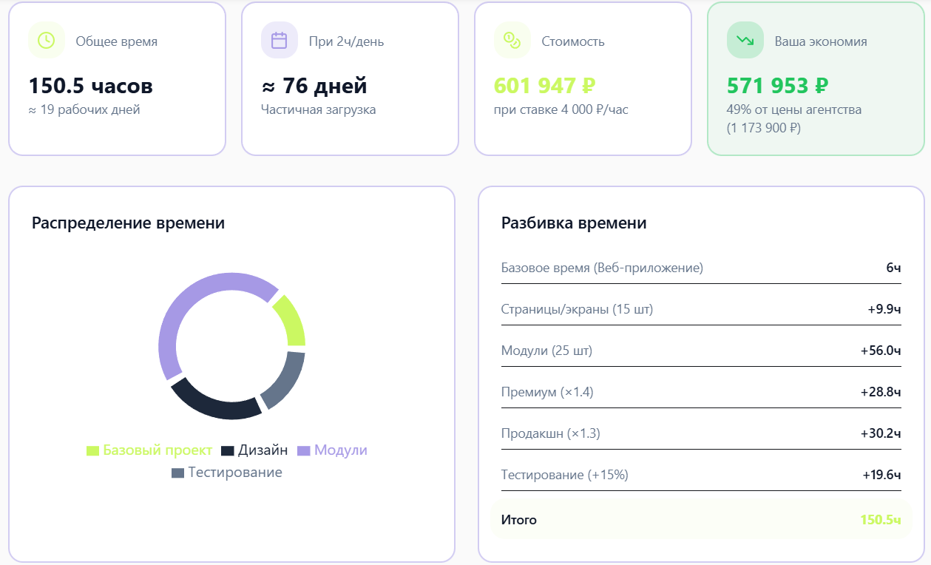
Рисунок 6.1 – Расчет стоимости сайта https://spioniro.ru
После выбора необходимых параметров и функциональных возможностей была получена ориентировочная стоимость разработки веб-приложения, составившая 1173900 рос. руб., что по курсу Национального банка Республики Беларусь на 16.05.2026 соответствует 44823,03 руб.
Вторым ресурсом является сайт https://deluxmedia.ru.
По данным сайта, стоимость разработки приложения составляет 892000 рос. руб., что составляет 34059,24 руб. по курсу Национального банка Республики Беларусь на 16.05.2026. Результат представлен на рисунке 6.2.
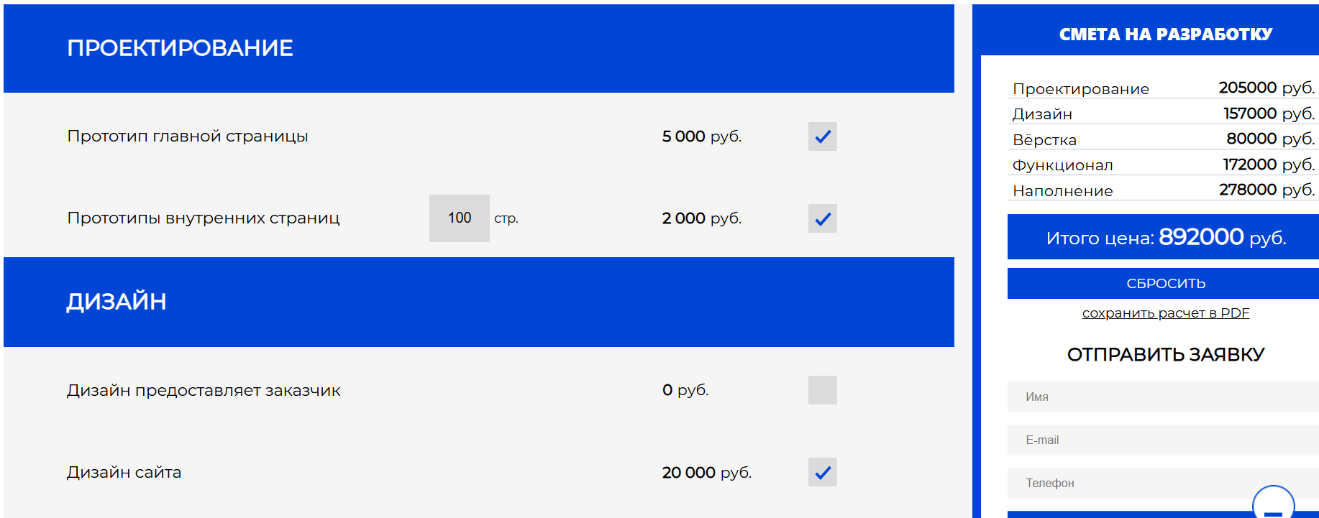
Рисунок 6.2 – Расчет стоимости сайта https://deluxmedia.ru
Третьим был проанализирован сайт https://mypl.pro. По результатам ориентировочная стоимость разработки составляет 860000 рос. руб., что составляет 32837,38 руб. по курсу Национального банка Республики Беларусь на 16.05.2026. Результат расчета представлен на рисунке 6.3.
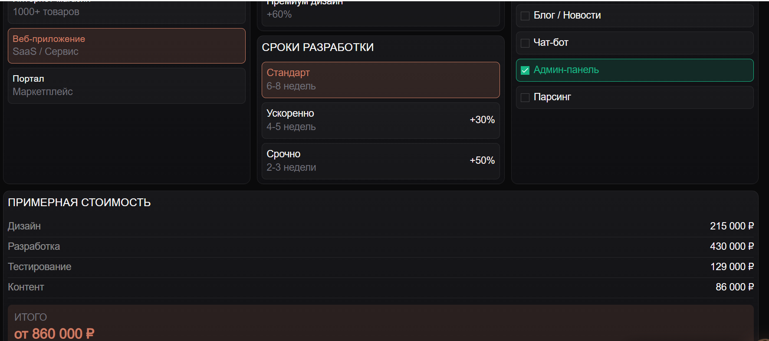
Рисунок 6.3 – Расчет стоимости сайта https://mypl.pro
Средняя цена Цср разработки приложения с аналогичным функционалом рассчитывается как среднее арифметическое указанных выше цен:
Цср = (44823,03 + 34059,24 + 32837,38) / 3 = 37239,88 руб.
В ходе анализа рынка была определена ориентировочная стоимость разработки аналогичных веб-приложений. Средняя стоимость подобных решений составляет около 37239,88 руб.
Поскольку полная себестоимость разработки и сопровождения программного средства составляет 24313,31 руб., в качестве отпускной цены была выбрана минимальная стоимость среди аналогов – 32837,38 руб.
Цена без учета НДС ЦбезНДС рассчитывается по формуле 6.10
${\text{Ц}}_{\text{безНДС}} \text{=} \frac{{\text{Ц}}_{\text{р}}}{\left({\text{Н}}_{\text{НДС}} \text{+} \text{100}\right) \text{/} \text{100}}$, (6.10)
где Цр – отпускная цена, руб.;
ННДС – надбавка НДС, %.
ЦбезНДС = 32837,38 / ((20 + 100) / 100) = 27364,48 руб.
Прибыль от реализации ППС рассчитывается по формуле 6.11
${\text{П}}_{\text{ПС}}\text{ =}{\text{ Ц}}_{\text{безНДС }}\text{–}{\text{ С}}_{\text{п}}$, (6.11)
где ЦбезНДС – цена без учета НДС, руб.;
Сп – себестоимость программного средства, руб.
ППС = 27364,48 – 21688,78 = 5675,70 руб.
Рентабельность РПС рассчитывается по формуле 6.12
${\text{Р}}_{\text{ПС}} \text{=} \frac{{\text{П}}_{\text{ПС}}}{{\text{С}}_{\text{п}}} \text{∙} \text{100}$, (6.12)
где ППС – прибыль от реализации, руб.;
Сп – себестоимость программного средства, руб.
РПС = (5675,70 / 21688,78) ⋅ 100 = 26,17%.
Чистая прибыль Пч рассчитывается по формуле 6.13
${\text{П}}_{\text{ч}} \text{=} {\text{П}}_{\text{ПС}} \text{∙} \text{(1} \text{–} \frac{{\text{Н}}_{\text{п}}}{\text{100}}\text{)}$, (6.13)
где ППС – прибыль от реализации, руб.;
Нп – налог на прибыль, %.
Пч = 5675,70 ⋅ (1 – 20 / 100) = 4540,56 руб.
Результаты проведенных расчетов показывают, что разработка веб-приложения является экономически оправданной, поскольку проект характеризуется положительными показателями эффективности и позволяет получить прибыль. Это подтверждает, что веб-приложение может быть востребовано при дальнейшем использовании и развитии.

6.4 Вывод по разделу
В таблице 6.6 и приложении М приведены результаты расчетов экономических показателей, выполненных в разделе.
Таблица 6.6 – Результаты расчетов
Наименование показателя | Значение показателя
Время разработки, дней | 79
Основная заработная плата, руб. | 10397
Дополнительная заработная плата, руб. | 1039,70
Отчисления в Фонд социальной защиты населения, руб. | 3888,48
Отчисления в БРУСП «Белгосстрах», руб. | 68,62
Расходы на материалы, руб. | 15,50
Расходы на специальное оборудование и платные услуги, руб. | 45
Прочие прямые затраты, руб. | 1663,52
Накладные расходы, руб. | 2599,25
Расходы на разработку программного средства, руб. | 19717,07
Расходы на сопровождение и адаптацию, руб. | 1971,71
Полная себестоимость, руб. | 21688,78
Отпускная цена без НДС, руб. | 27364,48
Прибыль от реализации, руб. | 5675,70
Рентабельность разрабатываемого продукта, % | 26,17
Чистая прибыль, руб. | 4540,56
Полная себестоимость разрабатываемого веб-приложения составила 21688,78 руб. В качестве отпускной цены была выбрана минимальная стоимость среди аналогичных решений, благодаря чему прибыль от реализации программного продукта составила 5675,70 руб. Расчеты показывают, что уровень рентабельности достигает 26,17%, а размер чистой прибыли – 4540,56 руб., что подтверждает экономическую оправданность разработки.
Необходимость создания веб-приложения онлайн-библиотеки связана с ростом интереса пользователей к цифровым форматам чтения и потребностью в удобных сервисах для хранения и изучения электронных книг. Многие существующие платформы обладают ограниченными возможностями взаимодействия с текстом, что снижает удобство их использования.
Разработанное веб-приложение позволяет решить ряд задач:
- предоставить пользователям доступ к электронным книгам;
- организовать удобную систему чтения с возможностью создания заметок и выделения цитат;
- обеспечить структурированное хранение пользовательских коллекций и избранных произведений;
- реализовать поиск и фильтрацию книг по разным параметрам.
При разработке программного продукта особое внимание уделялось обеспечению корректной работы системы, простоте освоения интерфейса и реализации всех необходимых пользовательских возможностей. Веб-приложение предоставляет пользователям необходимый набор возможностей для комфортного чтения электронных книг и управления контентом.

Заключение
ФИО

Утв.
Блинова Е.А.
Разраб.
Стрелковская В.А.
Пров.
Сазонова Д.В.
Н. контр.
Николайчук А.Н.
ДП 00.00.ПЗ
Заключение
Дата

Лист
1

Подпись

У
Лит.
Листов
1
БГТУ 1-40 05 01, 2026
В результате выполнения дипломного проекта было разработано веб-приложение для онлайн-библиотеки, предназначенное для чтения электронных книг и взаимодействия пользователей с текстовым контентом. Приложение предоставляет возможности поиска и фильтрации книг, чтения произведений, создания заметок и цитат, формирования личных коллекций и сохранения книг в библиотеку и избранное.
В ходе работы были проанализированы существующие онлайн-платформы для чтения книг, определены их преимущества и недостатки, а также сформированы функциональные требования к разрабатываемому веб-приложению. Для реализации проекта были выбраны React.js, Node.js, Express.js, PostgreSQL и ORM Sequelize.
В рамках проектирования была разработана структура базы данных, включающая таблицы пользователей, книг, комментариев, коллекций, цитат, заметок и других сущностей системы. Также была реализована система разграничения прав доступа для ролей гость, пользователь и администратор.
Веб-приложение поддерживает основной пользовательский функционал, включая регистрацию и авторизацию, просмотр каталога, чтение книг, управление библиотекой, избранными и коллекциями, создание комментариев, заметок и цитат. Для администратора реализованы возможности управления пользователями, книгами и справочными данными.
В ходе тестирования были проверены основные функции веб-приложения, включая корректность работы форм, обработку ошибок и выполнение пользовательских сценариев. Проведенное тестирование подтвердило стабильность работы приложения.
Для упрощения развертывания и запуска приложения использована контейнеризация Docker, позволяющая запускать клиентскую часть, сервер и базу данных в изолированной среде. Также было разработано руководство пользователя, содержащее описание основных сценариев работы с системой и интерфейсов веб-приложения.
Таким образом, поставленные цели и задачи дипломного проекта были выполнены. Разработанное веб-приложение представляет собой завершенный программный продукт и может служить основой для дальнейшего расширения функциональных возможностей онлайн-библиотеки.

Список использованных источников
ФИО

Утв.
Блинова Е.А.
Разраб.
Стрелковская В.А.
Пров.
Сазонова Д.В.
Н. контр.
Николайчук А.Н.
ДП 00.00.ПЗ
Список использованных источников
Дата

Лист
1

Подпись

У
Лит.
Листов
1
БГТУ 1-40 05 01, 2026
- Litnet : [сайт] – Москва, 2015-2026. – URL: https://litnet.com (дата обращения: 17.02.2026).
- Яндекс Книги: [сайт] – Москва, 2007-2026. – URL: https://books.yandex.ru (дата обращения: 17.02.2026).
- MyBook : [сайт] – Москва, 2012-2026. – URL: https://mybook.ru (дата обращения: 17.02.2026).
- Патент BY19088, МПК G 06F 17/30 (2006.01). Система базы данных на основе веб-приложения, и способ управления данными : № a 20110969 : заявлено 08.09.2009 : опубл. 30.04.2015 / Ванг Фенглаи, Ю Тао, Ванг Руипинг; 3TE Корпорейшн. – 11 с. – URL: https://search.ncip.by/database/index.php?pref=inv&lng=ru&
page=3&target=25822
- Патент BY22695, МПК G 06Q 10/10 (2006.01). Система для организации, подготовки и просмотра электронных писем : № a20160497: заявлено 09.10.2014 : опубл. 30.10.2019 / Думанс Фабрис; Тимйо Интернэшнл CAC. – 22 с. – URL:https:
//search.ncip.by/database/index.php?pref=inv&lng=ru&page=3&target=36169
- Quick Start – React : [сайт] – URL: https://reactjs.org/docs/getting-started.html (дата обращения: 13.03.2026).
- Index | Node.js v26.2.0 Documentation : [сайт] – URL: https://nodejs.
org/docs/latest/api (дата обращения: 13.03.2026).
- Installing – Express.js : [сайт] – URL: https://expressjs.com/en/starter/
installing.html (дата обращения: 18.03.2026).
- Foundations of RESTful Architecture : [сайт] – URL: https://dzone.com/
refcardz/rest-foundations-restful?chapter=1 (дата обращения: 20.03.2026).
- Documentation | PostgreSQL: [сайт] – URL: https://www.postgresql.org/
docs/ (дата обращения: 25.02.2026).
- Sequelize v6 | Sequelize : [сайт] – URL: https://sequelize.org/docs/v6/ (дата обращения: 27.02.2026).
- Docker Desktop | Docker Docs : [сайт] – URL: https://docs.docker.com/
desktop (дата обращения: 19.02.2026).
- React Router Home | React Router : [сайт] – URL: https://reactrouter.
com/home (дата обращения: 25.03.2026).
- Docker Compose | Docker Docs: [сайт] – URL: https://docs.docker.com/
compose (дата обращения: 20.02.2026).
- JSON Web Tokens : [сайт] – URL: https://www.jwt.io (дата обращения
: 05.04.2026).
- TanStack React Query Documentation | Tanstack Query : [сайт] – URL: https://tanstack.com/query/latest/docs/framework/react (дата обращения: 05.04.2026).

ПРИЛОЖЕНИЕ А

Диаграмма вариантов использования

ПРИЛОЖЕНИЕ Б

Логическая схема базы данных

ПРИЛОЖЕНИЕ В

Диаграмма развертывания

ПРИЛОЖЕНИЕ Г

Блок-схема алгоритма добавления книги

ПРИЛОЖЕНИЕ Д

Модели данных
// Авторы
import { DataTypes } from 'sequelize';
import { sequelize } from '../config/config.js';

const Author = sequelize.define('Author', {
author_id: { type: DataTypes.INTEGER, primaryKey: true, autoIncrement: true },
author_name: { type: DataTypes.STRING(150), allowNull: false }
}, {
tableName: 'authors',
timestamps: false
});

export default Author;

//Книги
import { DataTypes } from 'sequelize';
import { sequelize } from '../config/config.js';

const Book = sequelize.define('Book', {
book_id: { type: DataTypes.INTEGER, primaryKey: true, autoIncrement: true },
title: { type: DataTypes.STRING(200), allowNull: false },
isbn: { type: DataTypes.STRING(20), allowNull: false, unique: true, validate: { notEmpty: true } },
author_id: {
type: DataTypes.INTEGER,
allowNull: true,
references: { model: 'authors', key: 'author_id' },
onDelete: 'SET NULL',
onUpdate: 'CASCADE'
},
publisher_id: {
type: DataTypes.INTEGER,
allowNull: true,
references: { model: 'publishers', key: 'publisher_id' },
onDelete: 'SET NULL',
onUpdate: 'CASCADE'
},
description: { type: DataTypes.TEXT },
year: { type: DataTypes.INTEGER },
age_rating: { type: DataTypes.STRING(10) },
cover_image: { type: DataTypes.STRING(255) },
book_file: { type: DataTypes.STRING(255) },
content_html: { type: DataTypes.TEXT },
created_at: { type: DataTypes.DATE, defaultValue: DataTypes.NOW }
}, {
tableName: 'books',
timestamps: false
});

export default Book;

//Жанры книг
import { DataTypes } from 'sequelize';
import { sequelize } from '../config/config.js';

const BookGenre = sequelize.define('BookGenre', {
book_id: {
type: DataTypes.INTEGER,
primaryKey: true,
references: { model: 'books', key: 'book_id' },
onDelete: 'CASCADE',
onUpdate: 'CASCADE'
},
genre_id: {
type: DataTypes.INTEGER,
primaryKey: true,
references: { model: 'genres', key: 'genre_id' },
onDelete: 'CASCADE',
onUpdate: 'CASCADE'
}
}, {
tableName: 'book_genres',
timestamps: false
});

export default BookGenre;

//Коллекции
import { DataTypes } from 'sequelize';
import { sequelize } from '../config/config.js';

const Collection = sequelize.define('Collection', {
collection_id: { type: DataTypes.INTEGER, primaryKey: true, autoIncrement: true },
user_id: {
type: DataTypes.INTEGER,
allowNull: false,
references: { model: 'users', key: 'user_id' },
onDelete: 'CASCADE',
onUpdate: 'CASCADE'
},
collection_name: { type: DataTypes.STRING(150), allowNull: false }
}, {
tableName: 'collections',
timestamps: false
});

export default Collection;
//Коллекции книг
import { DataTypes } from 'sequelize';
import { sequelize } from '../config/config.js';

const CollectionBook = sequelize.define('CollectionBook', {
collection_id: {
type: DataTypes.INTEGER,
primaryKey: true,
references: { model: 'collections', key: 'collection_id' },
onDelete: 'CASCADE',
onUpdate: 'CASCADE'
},
book_id: {
type: DataTypes.INTEGER,
primaryKey: true,
references: { model: 'books', key: 'book_id' },
onDelete: 'CASCADE',
onUpdate: 'CASCADE'
}
}, {
tableName: 'collection_books',
timestamps: false
});

export default CollectionBook;

//Комментарии
import { DataTypes } from 'sequelize';
import { sequelize } from '../config/config.js';

const Comment = sequelize.define('Comment', {
comment_id: { type: DataTypes.INTEGER, primaryKey: true, autoIncrement: true },
user_id: {
type: DataTypes.INTEGER,
allowNull: false,
references: { model: 'users', key: 'user_id' },
onDelete: 'CASCADE',
onUpdate: 'CASCADE'
},
book_id: {
type: DataTypes.INTEGER,
allowNull: false,
references: { model: 'books', key: 'book_id' },
onDelete: 'CASCADE',
onUpdate: 'CASCADE'
},
comment_text: { type: DataTypes.TEXT, allowNull: false },
parent_id: {
type: DataTypes.INTEGER,
allowNull: true,
references: { model: 'comments', key: 'comment_id' },
onDelete: 'CASCADE',
onUpdate: 'CASCADE'
},
is_admin_reply: { type: DataTypes.BOOLEAN, allowNull: false, defaultValue: false },
created_at: { type: DataTypes.DATE, allowNull: false, defaultValue: DataTypes.NOW, field: 'writing_date' }
}, {
tableName: 'comments',
timestamps: false
});

export default Comment;

//Избранные
import { DataTypes } from 'sequelize';
import { sequelize } from '../config/config.js';

const Favorite = sequelize.define('Favorite', {
favorite_id: { type: DataTypes.INTEGER, primaryKey: true, autoIncrement: true },
user_id: {
type: DataTypes.INTEGER,
allowNull: false,
references: { model: 'users', key: 'user_id' },
onDelete: 'CASCADE',
onUpdate: 'CASCADE'
},
book_id: {
type: DataTypes.INTEGER,
allowNull: false,
references: { model: 'books', key: 'book_id' },
onDelete: 'CASCADE',
onUpdate: 'CASCADE'
},
created_at: { type: DataTypes.DATE, defaultValue: DataTypes.NOW }
}, {
tableName: 'favorites',
timestamps: false,
indexes: [
{
unique: true,
fields: ['user_id', 'book_id']
}
]
});

export default Favorite;

//Жанры
import { DataTypes } from 'sequelize';
import { sequelize } from '../config/config.js';

const Genre = sequelize.define('Genre', {
genre_id: { type: DataTypes.INTEGER, primaryKey: true, autoIncrement: true },
genre_name: { type: DataTypes.STRING(100), allowNull: false }
}, {
tableName: 'genres',
timestamps: false
});

export default Genre;

//Библиотека
import { DataTypes } from 'sequelize';
import { sequelize } from '../config/config.js';

const Library = sequelize.define('Library', {
library_id: { type: DataTypes.INTEGER, primaryKey: true, autoIncrement: true },
user_id: { type: DataTypes.INTEGER, allowNull: false, references: { model: 'users', key: 'user_id' }, onDelete: 'CASCADE' },
book_id: { type: DataTypes.INTEGER, allowNull: false, references: { model: 'books', key: 'book_id' }, onDelete: 'CASCADE' }
}, {
tableName: 'library',
timestamps: false,
indexes: [
{ unique: true, fields: ['user_id', 'book_id'] }
]
});

export default Library;

//Заметки
import { DataTypes } from 'sequelize';
import { sequelize } from '../config/config.js';

const Note = sequelize.define('Note', {
note_id: { type: DataTypes.INTEGER, primaryKey: true, autoIncrement: true },
user_id: { type: DataTypes.INTEGER, allowNull: false, references: { model: 'users', key: 'user_id' }, onDelete: 'CASCADE' },
book_id: { type: DataTypes.INTEGER, allowNull: false, references: { model: 'books', key: 'book_id' }, onDelete: 'CASCADE' },
selection_text: { type: DataTypes.TEXT, allowNull: false },
user_text: { type: DataTypes.TEXT },
color: { type: DataTypes.TEXT, allowNull: true, defaultValue: '#f5ae0b' },
page: { type: DataTypes.INTEGER, allowNull: false },
created_at: { type: DataTypes.DATE, defaultValue: DataTypes.NOW }
}, {
tableName: 'notes',
timestamps: false
});

export default Note;

//Издательства
import { DataTypes } from 'sequelize';
import { sequelize } from '../config/config.js';

const Publisher = sequelize.define('Publisher', {
publisher_id: { type: DataTypes.INTEGER, primaryKey: true, autoIncrement: true },
publisher_name: { type: DataTypes.STRING(150), allowNull: false }
}, {
tableName: 'publishers',
timestamps: false
});

export default Publisher;

//Цитаты
import { DataTypes } from 'sequelize';
import { sequelize } from '../config/config.js';

const Quote = sequelize.define('Quote', {
quote_id: { type: DataTypes.INTEGER, primaryKey: true, autoIncrement: true },
user_id: { type: DataTypes.INTEGER, allowNull: false, references: { model: 'users', key: 'user_id' }, onDelete: 'CASCADE' },
book_id: { type: DataTypes.INTEGER, allowNull: false, references: { model: 'books', key: 'book_id' }, onDelete: 'CASCADE' },
quote_text: { type: DataTypes.TEXT, allowNull: false },
color: { type: DataTypes.TEXT, defaultValue: 'yellow' },
page: { type: DataTypes.INTEGER, allowNull: false },
created_at: { type: DataTypes.DATE, defaultValue: DataTypes.NOW }
}, {
tableName: 'quotes',
timestamps: false
});

export default Quote;

//Прочитанное
import { DataTypes } from 'sequelize';
import { sequelize } from '../config/config.js';

const Read = sequelize.define('Read', {
read_id: { type: DataTypes.INTEGER, primaryKey: true, autoIncrement: true },
user_id: { type: DataTypes.INTEGER, allowNull: false, references: { model: 'users', key: 'user_id' }, onDelete: 'CASCADE' },
book_id: { type: DataTypes.INTEGER, allowNull: false, references: { model: 'books', key: 'book_id' }, onDelete: 'CASCADE' }
}, {
tableName: 'read',
timestamps: false,
indexes: [
{ unique: true, fields: ['user_id', 'book_id'] }
]
});

export default Read;

//Прогресс чтения
import { DataTypes } from 'sequelize';
import { sequelize } from '../config/config.js';

const ReadingProgress = sequelize.define('ReadingProgress', {
progress_id: { type: DataTypes.INTEGER, primaryKey: true, autoIncrement: true },
user_id: { type: DataTypes.INTEGER, allowNull: false, references: { model: 'users', key: 'user_id' }, onDelete: 'CASCADE' },
book_id: { type: DataTypes.INTEGER, allowNull: false, references: { model: 'books', key: 'book_id' }, onDelete: 'CASCADE' },
current_page: { type: DataTypes.INTEGER, defaultValue: 1 },
total_pages: { type: DataTypes.INTEGER, allowNull: false },
last_read_at: { type: DataTypes.DATE, defaultValue: DataTypes.NOW }
}, {
tableName: 'reading_progress',
timestamps: false
});

export default ReadingProgress;

//Роли
import { DataTypes } from 'sequelize';
import { sequelize } from '../config/config.js';

const Role = sequelize.define('Role', {
role_id: { type: DataTypes.INTEGER, primaryKey: true, autoIncrement: true },
role_name: { type: DataTypes.STRING(50), allowNull: false }
}, {
tableName: 'roles',
timestamps: false
});

export default Role;

//Пользователи
import { DataTypes } from 'sequelize';
import { sequelize } from '../config/config.js';
import Role from './Role.js';

const User = sequelize.define('User', {
user_id: { type: DataTypes.INTEGER, primaryKey: true, autoIncrement: true },
role_id: {
type: DataTypes.INTEGER,
allowNull: false,
defaultValue: 2,
references: { model: Role, key: 'role_id' },
onDelete: 'CASCADE',
onUpdate: 'CASCADE'
},
login: { type: DataTypes.STRING(100), allowNull: false, unique: true },
email: { type: DataTypes.STRING(150), allowNull: false, unique: true },
user_password: { type: DataTypes.STRING(255), allowNull: false },
birth_date: { type: DataTypes.DATEONLY },
is_blocked: { type: DataTypes.BOOLEAN, defaultValue: false },
created_at: { type: DataTypes.DATE, defaultValue: DataTypes.NOW }
}, {
tableName: 'users',
timestamps: false
});

export default User;

ПРИЛОЖЕНИЕ Е

Функция регистрации
export async function register(req, res) {
try {
const { login, email, password, admin_key, birth_date } = req.body;

if (!email || !password || !login || !birth_date)
return res.status(400).json({ message: 'Отсутствуют обязательные поля' });

const bd = new Date(birth_date);
if (Number.isNaN(bd.getTime())) {
return res.status(400).json({ message: 'Некорректная дата рождения' });
}

// Проверяем существование логина
const existsLogin = await User.findOne({ where: { login } });
if (existsLogin)
return res.status(409).json({ message: 'Логин занят' });

// Проверяем существование email
const existsEmail = await User.findOne({ where: { email } });
if (existsEmail)
return res.status(409).json({ message: 'Пользователь с данной почтой уже зарегистрирован' });

const hash = await bcrypt.hash(password, 10);

let role_id = 2; // дефолтное

if (admin_key && admin_key === process.env.ADMIN_KEY) {
role_id = 1; // админ
}

const user = await User.create({
login,
email,
user_password: hash,
birth_date: bd,
role_id
});

return res.json({
user_id: user.user_id,
email: user.email,
role: role_id === 1 ? 'admin' : 'user'
});
} catch (err) {
console.error(err);
return res.status(500).json({ message: 'Ошибка сервера' });
}
}

ПРИЛОЖЕНИЕ Ж

Реализация каталога
import { useState, useEffect } from 'react';
import { useQuery, useQueryClient } from '@tanstack/react-query';
import { useSearchParams } from 'react-router-dom';
import api from '../api/client';
import BookCard from '../components/BookCard';
import AuthModal from '../components/AuthModal';
import CustomSelect from '../components/CustomSelect';
import { useAuth } from '../context/AuthContext';
import { AGE_RATINGS, filterBooksByAge, canAccessBook } from '../utils/ageAccess';

const fetchBooks = async (filters) => {
const { data } = await api.get('/books', { params: filters });
return data;
};

const fetchFilters = async () => {
const { data } = await api.get('/books/filters/all');
return data;
};

const initialFilters = { search: '', genre_id: '', author_id: '', age_rating: '' };

const CatalogPage = () => {
const { user, isLoading: userLoading } = useAuth();
const queryClient = useQueryClient();
const [searchParams] = useSearchParams();
const [filters, setFilters] = useState(initialFilters);
const [showAuthModal, setShowAuthModal] = useState(false);

//синхронизировать параметр поиска из URL при первом рендере компонента и при изменении URL
useEffect(() => {
const q = searchParams.get('search') || '';
setFilters((prev) => ({ ...prev, search: q }));
}, [searchParams]);

const { data: booksData, isLoading: booksLoading } = useQuery({
queryKey: ['books', filters],
queryFn: () => fetchBooks(filters)
});

const { data: libraryData = [] } = useQuery({
queryKey: ['library'],
enabled: !!user,
queryFn: async () => (await api.get('/library')).data
});

const { data: readData = [] } = useQuery({
queryKey: ['read'],
enabled: !!user,
queryFn: async () => (await api.get('/read')).data
});

const { data: dictionary } = useQuery({
queryKey: ['filters'],
queryFn: fetchFilters
});

const handleFilterChange = (e) => {
setFilters({ ...filters, [e.target.name]: e.target.value });
};

const resetFilters = () => setFilters(initialFilters);

const toggleFavorite = async (book) => {
if (!user) return;
try {
await api.post(`/favorites/${book.book_id}`);
queryClient.invalidateQueries({ queryKey: ['favorites'] });
} catch (err) {
console.error(err);
}
};

const handleBlockedClick = () => {
setShowAuthModal(true);
};

const toggleLibrary = async (book) => {
if (!user) return;
const isAlreadySaved = libraryData.some((item) => String(item.book_id) === String(book.book_id));
const isAlreadyRead = readData.some((item) => String(item.book_id) === String(book.book_id));
if (isAlreadyRead) return; // не трогаем если прочитано

try {
if (isAlreadySaved) {
await api.delete(`/library/${book.book_id}`);
} else {
await api.post(`/library/${book.book_id}`);
}
queryClient.invalidateQueries({ queryKey: ['library'] });
} catch (err) {
console.error(err);
}
};

const displayedBooks = filterBooksByAge(booksData?.items || [], user);

//Показываем null пока загружается состояние пользователя
if (userLoading) {
return null;
}

return (
<section>
<div className="page-header">
<div>
<p className="eyebrow">Каталог</p>
<h2>Найдите книгу под настроение</h2>
</div>
<div className="filters">
<CustomSelect
name="genre_id"
value={filters.genre_id}
placeholder="Жанр"
options={[{ value: '', label: 'Жанр' }, ...(dictionary?.genres || []).map((g) => ({ value: String(g.genre_id), label: g.genre_name }))]}
onChange={handleFilterChange}
/>
<CustomSelect
name="author_id"
value={filters.author_id}
placeholder="Автор"
options={[{ value: '', label: 'Автор' }, ...(dictionary?.authors || []).map((a) => ({ value: String(a.author_id), label: a.author_name }))]}
onChange={handleFilterChange}
/>
<CustomSelect
name="age_rating"
value={filters.age_rating}
placeholder="Возраст"
options={[{ value: '', label: 'Возраст' }, ...AGE_RATINGS.map((tag) => ({ value: tag, label: tag }))]}
onChange={handleFilterChange}
/>
<button type="button" className="btn ghost" onClick={resetFilters}>Сбросить</button>
</div>
</div>
{booksLoading ? <p>Загрузка каталога...</p> : (
<div className="grid">
{displayedBooks.map((book) => {
const isSaved = libraryData.some((item) => String(item.book_id) === String(book.book_id));
const isRead = readData.some((item) => String(item.book_id) === String(book.book_id));
const isBlocked = !canAccessBook(book, user);
return (
<BookCard
key={book.book_id}
book={book}
onSave={user && !isBlocked ? toggleLibrary : null}
isSaved={isSaved}
isRead={isRead}
isBlocked={isBlocked}
onBlockedClick={handleBlockedClick}
/>
);
})}
</div>
)}
<AuthModal isOpen={showAuthModal} onClose={() => setShowAuthModal(false)} />
</section>
);
};

export default CatalogPage;

ПРИЛОЖЕНИЕ И

Реализация работы с цитатами и заметками
//ЦИТАТЫ
import Quote from '../models/Quote.js';
import Book from '../models/Book.js';

// Получние всех цитат пользователя
export async function getAllUserQuotes(req, res) {
try {
const { user_id } = req.user;

const quotes = await Quote.findAll({
where: { user_id },
include: [{ model: Book, attributes: ['book_id', 'title'] }],
order: [['created_at', 'DESC']]
});

res.json(quotes);
} catch (error) {
res.status(500).json({ error: error.message });
}
}

// Получение цитат для конкретной книги
export async function getQuotes(req, res) {
try {
const { user_id } = req.user;
const { bookId } = req.params;

const quotes = await Quote.findAll({
where: { user_id, book_id: bookId },
include: [{ model: Book, attributes: ['book_id', 'title'] }],
order: [['created_at', 'DESC']]
});

res.json(quotes);
} catch (error) {
res.status(500).json({ error: error.message });
}
}

// Создание новой цитаты
export async function createQuote(req, res) {
try {
console.log('createQuote params:', req.params);
console.log('createQuote body:', req.body);
console.log('createQuote user:', req.user);

const { user_id } = req.user;
const { bookId } = req.params;
const { quote_text, color, page } = req.body;
const safePage = Math.max(1, Number(page) || 1);

const quote = await Quote.create({
user_id,
book_id: bookId,
quote_text,
color,
page: safePage
});

res.status(201).json(quote);
} catch (error) {
console.error('createQuote error:', error);
res.status(500).json({ error: error.message });
}
}

// Удаление цитаты
export async function deleteQuote(req, res) {
try {
const { user_id } = req.user;
const { id } = req.params;

const quote = await Quote.findOne({ where: { quote_id: id, user_id } });
if (!quote) {
return res.status(404).json({ error: 'Цитата не найдена' });
}

await quote.destroy();
res.json({ message: 'Цитата удалена' });
} catch (error) {
res.status(500).json({ error: error.message });
}
}

//ЗАМЕТКИ
import Note from '../models/Note.js';
import Book from '../models/Book.js';

// Получние всех заметок пользователя
export async function getAllUserNotes(req, res) {
try {
const { user_id } = req.user;

const notes = await Note.findAll({
where: { user_id },
include: [{ model: Book, attributes: ['book_id', 'title'] }],
order: [['created_at', 'DESC']]
});

res.json(notes);
} catch (error) {
res.status(500).json({ error: error.message });
}
}

// Получение заметок для конкретной книги
export async function getNotes(req, res) {
try {
const { user_id } = req.user;
const { bookId } = req.params;

const notes = await Note.findAll({
where: { user_id, book_id: bookId },
include: [{ model: Book, attributes: ['book_id', 'title'] }],
order: [['created_at', 'DESC']]
});

res.json(notes);
} catch (error) {
res.status(500).json({ error: error.message });
}
}

// Создание новой заметки
export async function createNote(req, res) {
try {
console.log('createNote params:', req.params);
console.log('createNote body:', req.body);
console.log('createNote user:', req.user);

const { user_id } = req.user;
const { bookId } = req.params;
const { selection_text, user_text, page, color } = req.body;
const safePage = Math.max(1, Number(page) || 1);

const note = await Note.create({
user_id,
book_id: bookId,
selection_text,
user_text,
color,
page: safePage
});

res.status(201).json(note);
} catch (error) {
console.error('createNote error:', error);
res.status(500).json({ error: error.message });
}
}

// Редактирование заметки
export async function updateNote(req, res) {
try {
const { user_id } = req.user;
const { id } = req.params;
const { selection_text, user_text } = req.body;

const note = await Note.findOne({ where: { note_id: id, user_id } });
if (!note) {
return res.status(404).json({ error: 'Заметка не найдена' });
}

note.selection_text = selection_text;
note.user_text = user_text;
await note.save();

res.json(note);
} catch (error) {
res.status(500).json({ error: error.message });
}
}

// Удаление заметки
export async function deleteNote(req, res) {
try {
const { user_id } = req.user;
const { id } = req.params;

const note = await Note.findOne({ where: { note_id: id, user_id } });
if (!note) {
return res.status(404).json({ error: 'Заметка не найдена' });
}

await note.destroy();
res.json({ message: 'Заметка удалена' });
} catch (error) {
res.status(500).json({ error: error.message });
}
}

ПРИЛОЖЕНИЕ К

Код docker-compose
services:
db:
image: postgres:15
restart: always
environment:
POSTGRES_DB: online_library
POSTGRES_USER: pguser
POSTGRES_PASSWORD: pgpassword
ports:
- "5432:5432"
volumes:
- db-data:/var/lib/postgresql/data
healthcheck:
test: ["CMD-SHELL", "pg_isready -U pguser -d online_library"]
interval: 5s
timeout: 5s
retries: 5

backend:
build: ./backend
restart: always
ports:
- "4000:4000"
depends_on:
- db
environment:
DB_HOST: db
DB_NAME: online_library
DB_USER: pguser
DB_PASS: pgpassword
PORT: 4000
JWT_SECRET: secret123

frontend:
build: ./frontend
ports:
- "3000:3000"
depends_on:
- backend

volumes:
db-data:

ПРИЛОЖЕНИЕ Л

Скриншот работы программы

ПРИЛОЖЕНИЕ М

Таблица экономических показателей

